RAPORT O STANIE GMINY POMIECHÓWEK
za rok 2018

Pomiechówek, maj 2019
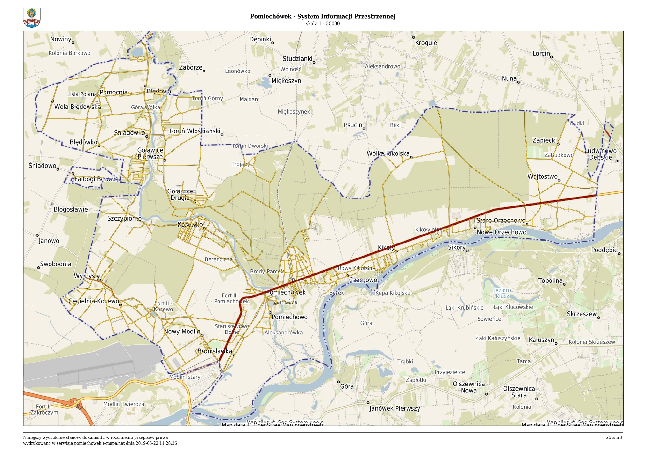

Raport o stanie gminy to dokument, który pozwala na uzyskanie wglądu w sytuację gospodarczą i społeczną gminy Pomiechówek. Zostały w nim przedstawione szczegółowe dane o aspektach funkcjonowania gminy według stanu na koniec 2018 roku.
Dokument zawiera analizę następujących obszarów działalności gminy: demografia, finanse gminy, inwestycje gminne i inne zadania zrealizowane w sołectwach, działalność gospodarcza, warunki życia mieszkańców, zagospodarowanie przestrzenne, gospodarka komunalna, oświata, kultura, pomoc społeczna, ochrona zdrowia, bezpieczeństwo publiczne.
Rok 2018 był dla gminy Pomiechówek kontynuacją działań i założeń podjętych w latach ubiegłych i zawartych w strategicznych dla gminy dokumentach, jak chociażby w Strategii Rozwoju Gminy Pomiechówek na lata 2016-2020. Najważniejszą cechą realizowanego planu rozwoju gminy było utrzymanie - podobnie jak miało to miejsce w latach ubiegłych, wysokiej wartości wydatków inwestycyjnych. W 2018 roku na zadania inwestycyjne przeznaczyliśmy bowiem ponad 41 mln zł. Proinwestycyjna polityka rozwoju gminy jest możliwa dzięki determinacji i skuteczności pomiechowskiego samorządu w procesie pozyskiwania funduszy unijnych i dotacji ze źródeł krajowych.
Dla opracowania raportu szczególnie cenna okazała się wiedza pracowników urzędu gminy i jednostek organizacyjnych gminy, jak również szereg dokumentów i informacji będących w posiadaniu urzędu.

Z poważaniem

Dariusz Bielecki

Wójt Gminy Pomiechówek

Na podstawie art. 28 aa ust. 1 ustawy z dnia 8 marca 1990 r. o samorządzie gminnym, Wójt Gminy Pomiechówek przedstawia niniejszym raport o stanie Gminy Pomiechówek w roku 2018.

Realizacja polityk, programów i strategii
W gminie w 2018 roku obowiązywały następujące dokumenty strategiczne:
- Strategia Rozwoju Gminy na lata 2016-2020
- Wieloletnia Prognoza Finansowa
- Program Rewitalizacji gminy Pomiechówek na lata 2016-2020.

W Strategii Rozwoju gminy przewidziano między innymi, że uruchomione zostaną nowe potencjały rozwojowe gminy. Cele te zostały częściowo osiągnięte poprzez budowę społeczeństwa obywatelskiego, wzmacnianie kapitału ludzkiego i procesów włączenia społecznego, gdyż nastąpiło wzmocnienie współpracy z organizacjami pozarządowymi i wspieranie tworzenia poziomych więzi społecznych wśród mieszkańców stałych i zamieszkałych czasowo. Wzmocniono więzi administracji samorządowej
z mieszkańcami gminy w ramach wspólnoty samorządowej. Projekty kluczowe dla realizacji Strategii mieszczą się w czterech obszarach: gospodarka, infrastruktura i społeczeństwo, przestrzeń i środowisko.
W roku 2018 w obszarze gospodarki kontynuowano budowę kanalizacji sanitarnej i deszczowej oraz infrastruktury drogowej w strefie inwestycyjnej, zakończono również proces zgłaszania inwestycji budowy bocznicy kolejowej do strefy inwestycyjnej.
W obszarze infrastruktura i społeczeństwo monitorowano proces postępowania przetargowego na budowę dworca kolejowego przy stacji PKP oraz kontynuowano prace projektowe dotyczące budowy parkingu „Parkuj i Jedź”. Zakończono przebudowę funkcjonalną Gminnego Ośrodka Kultury na salę koncertowo-kinową i sale warsztatowe. Planowane w Strategii podwieszenie kładek pieszo-rowerowych w miejscowości Kosewko i Pomiechówek doczeka się realizacji w kolejnych latach z racji podpisania umowy na dofinansowanie tej inwestycji.
W obszarze środowisko kontynuowano program likwidacji odpadów azbestowych, zmodernizowano budynki Szkoły Podstawowej w Pomiechówku, Szkoły Podstawowej w Starym Orzechowie, klubu wiejskiego w Szczypiornie oraz budynku urzędu gminy pod względem emisyjności, efektywności energetycznej i funkcjonalności.
Program Rewitalizacji gminy Pomiechówek na lata 2016-2020 z perspektywą do 2023 roku zakłada działania projektowe w pięciu podobszarach rewitalizacji tj. w Goławicach Drugich, Kosewie, Nowym Modlinie, Pomiechowie oraz Pomiechówku. W trzech z tych podobszarów prowadzono
w roku 2018 działania mające na celu wzmocnienie potencjału i aktywizacji społeczności lokalnej.
W Nowym Modlinie utworzono świetlicę dla dzieci o charakterze placówki wychowawczo- opiekuńczej. Trwają również prace na terenach inwestycyjnych, które wyposażono w sieć kanalizacyjną, światłowód oraz sieć wodociągową. Na planowane zadania w miejscowości Pomiechowo tj. zagospodarowanie terenu przed kościołem parafialnym pw. św. Anny, remont świetlicy wiejskiej oraz zagospodarowanie terenu przy ulicy Mazowieckiej wraz z zabezpieczeniem powodziowym pobliskich zabudowań uzyskano dofinasowanie z Regionalnego Programu Operacyjnego w wysokości blisko 90% wartości inwestycji.
W podobszarze rewitalizacji Pomiechówek zmodernizowano i rozbudowano budynek ośrodka kultury, którego przestrzeń została udostępniona mieszkańcom na działania kulturalne. Na budowę kładki pieszo-rowerowej, wzdłuż mostu kołowego na rzece Wkra, modernizację zagospodarowania DK 62 w celu poprawy bezpieczeństwa i dostosowania do ruchu rowerowego oraz dokończenie remontu remizy Ochotniczej Straży Pożarnej uzyskano dofinansowanie z Regionalnego Programu Operacyjnego. Prace będą kontynuowane w roku 2020.

Do opracowania Wieloletniej Prognozy Finansowej wykorzystano historyczne materiały źródłowe (zweryfikowane dane budżetowe będące wynikiem analizy danych dotyczących wykonania budżetu za ostatnie 3 lata), założenia makroekonomiczne przyjęte w WPF, wytyczne dotyczące założeń makroekonomicznych na potrzeby wieloletnich prognoz finansowych jednostek samorządu terytorialnego opublikowane przez Ministerstwo Finansów, zgromadzone informacje o faktach dotyczących gospodarki finansowej, a także wiedzę o planowanych zamierzeniach wynikających
z różnych dokumentów obowiązujących na terenie gminy.
Na kalkulację ważniejszych pozycji dochodów miały wpływ:
- informacja ministra finansów, ustalająca planowaną kwotę subwencji na 2018 r., a także planowane udziały gmin w podatku dochodowym od osób fizycznych. Kwoty planowanych wpływów z tytułu subwencji ogólnej oraz z tytułu udziałów w podatku dochodowym od osób fizycznych przyjęto do budżetu w wysokościach podanych przez ministra finansów,
- decyzja wojewody mazowieckiego, ustalająca ostateczne kwoty dotacji celowych na zadania własne i zlecone gminy.
- informacja Krajowego Biura Wyborczego w Warszawie dot. dotacji celowej na finansowanie kosztów prowadzenia i aktualizacji stałego rejestru wyborców.
Przy szacowaniu wydatków kierowano się zasadą niezbędnej racjonalizacji wydatków.

Prognoza dochodów.
W dochodach bieżących wykorzystano sprawozdania z wykonania budżetów i sprawozdania Rb-PDP z wykonania dochodów podatkowych. Założono wpływy podatków w wielkościach określonych
w projektach uchwał podatkowych na 2018 r., szacując wykonanie w odniesieniu do podstawy opodatkowania na dzień 31.10.2017 r. oraz uwzględniając wpływy z należności wymagalnych. Szacując wysokość planowanych dochodów budżetowych na lata kolejne uwzględniono zwiększenia dotacji celowych dokonywane w ciągu roku oraz dotację na zadania przedszkolne. W roku 2019 r. zaplanowano wzrost dochodów bieżących z tytułu opłaty planistycznej i adiacenckiej od nieruchomości usytuowanych w Warmińsko-Mazurskiej Specjalnej Strefie Ekonomicznej, Podstrefa Pomiechówek. Od roku 2019 planuje się również wzrost podatku od nieruchomości pod działalność gospodarczą, podatników w Warmińsko-Mazurskiej Specjalnej Strefie Ekonomicznej, Podstrefa Pomiechówek oraz wzrost udziału w podatku dochodowym od osób fizycznych. Pozostałe zwiększenia dochodów zaplanowano w sposób minimalny, tak aby utrzymać realność dochodów w poszczególnych latach. W roku 2019 zaplanowano dochody majątkowe, które stanowią rozliczenie projektów unijnych realizowanych w latach 2017-2018. Sprzedaż mienia przewiduje jedynie rok 2018. Dokonano oceny posiadanego przez gminę mienia komunalnego przeznaczonego na sprzedaż w roku 2018. Ujęto w Wieloletniej Prognozie Finansowej dochody ze sprzedaży działek budowlanych. W roku 2018 planowano sprzedaż pod działalność produkcyjną dla zewnętrznych podmiotów.
Prognoza wydatków
Przy planowaniu wydatków bieżących wzięto pod uwagę wykonanie za lata ubiegłe oraz oszacowano wzrost kosztów nowych zadań statutowych gminy. Zachowano podobne relacje w poszczególnych latach tj. 2018-2032 w wielkościach dotyczących wynagrodzeń pochodnych oraz w wydatkach związanych z funkcjonowaniem organów gminy. W założeniach wydatków bieżących zakłada się niewielki wzrost między wartościami w poszczególnych latach na poziomie wzrostu dochodów od 0,5-1,00 %, przy zachowaniu zasady racjonalnego gospodarowania środkami finansowymi. Wydatki na obsługę długu zaplanowano na podstawie stawki WIBOR 3M i 1M powiększoną o marżę dla inwestorów.
Finanse gminy
Budżet gminy na 2018 rok uchwalono w łącznej kwocie 85 413 889,86 zł, w tym:
- dochody bieżące w kwocie 48 720 036,90 zł
- dochody majątkowe w kwocie 36 693 852,96 zł.
Wydatki budżetu gminy na 2018 rok uchwalono w łącznej kwocie 99 758 226,86 zł, w tym:
- wydatki bieżące w kwocie 41 464840,88 zł
- wydatki majątkowe w kwocie 58 293 385,98 zł.

W ciągu roku 2018 dokonano zmian planu dochodów i wydatków uchwałami rady gminy
i zarządzeniami wójta. Po wprowadzonych zmianach na dzień 31 grudnia 2018 roku ustalono:
- dochody w wysokości 83 562 482,19 zł
- wydatki w wysokości 97 906 819,19 zł.
Plan dochodów po zmianach wynosił 83 562 482,19 zł i został wykonany w kwocie 69 263 701,04 zł, tj. 82,89%, w tym:
- dochody bieżące na planowana kwotę 49 609 331,00 zł zostały wykonane w kwocie 42 737 308,45 zł, tj. 86,15%
- dochody majątkowe na planowaną kwotę 33 953 151,19 zł zostały wykonane w kwocie 26 526 392,59 zł, tj. 78,13%.

Plan wydatków budżetowych po zmianach wynosił 97 906 819,19 zł i został wykonany w kwocie 83 404 223,82 zł, co stanowi 85,19% wykonania ogółem.

Wśród wydatków ogółem należy wyróżnić wydatki na finansowanie inwestycji i zakupy inwestycyjne oraz wydatki bieżące.
Plan wydatków bieżących wynosił 44 330 027,00 zł, a wykonanie wyniosło 42 211 028,43 zł, co stanowi 95,22 %.
Plan wydatków majątkowych wynosi 53 576 792,19 zł, a wykonanie 41 193 195,39 zł, co stanowi 76,89 %.
Wykonane wydatki bieżące stanowią 50,61%, a wydatki majątkowe stanowią 49,39% ogólnego wykonania wydatków budżetowych.
Wykonane dochody w przeliczeniu na 1 mieszkańca na dzień 31.12.2018 r. wynosiły 7.722,57 zł, natomiast wykonane wydatki w przeliczeniu na 1 mieszkańca wynosiły 9.410,66 zł.

W ramach funduszu sołeckiego, wyodrębnionego w gminie, zrealizowano wydatki na łączną kwotę 477.440,71 zł.

Nazwa sołectwa lub innej jednostki pomocniczej | Nazwa zadania, przedsięwzięcia
Brody, Brody Parcele | Budowa progu zwalniającego ul. Księża Góra
 | Wykonanie chodnika na ul. Słonecznej
 | Budowa progów zwalniających na ul. Szkolnej, Przytorowej, Topolowej
Błędowo | Zagospodarowanie terenu przy świetlicy wiejskiej
Błędówko | Modernizacja drogi
Bronisławka | Zakup namiotu
 | Zakup tablicy ogłoszeniowej
 | Wymiana hydrantów
Cegielnia Kosewo | Budowa progów zwalniających (5 szt.)
 | Modernizacja punktów świetlnych
Czarnowo | Modernizacja drogi na terenie sołectwa
 | Budowa progów zwalniających
Falbogi Borowe | Zagospodarowanie terenu (oczyszczenie, wyrównanie itp.)
Goławice Drugie | Utwardzenie ulic tłuczniem (ul. Działkowa, Choinkowa, Złota, Dębowa, Jaśminowa)
Goławice Pierwsze | Modernizacja drogi
Kikoły | Wykonanie oraz modernizacja punktów świetlnych
Kosewko | Szerzenie idei samorządowych
 | Modernizacja punktów świetlnych
Kosewo | Dokumentacja projektowa na rewitalizację terenu we wsi Kosewo
Nowe Orzechowo | Przebudowa dróg wraz z dokumentacją
Nowy Modlin | Przebudowa dróg na osiedlu PGR
 | Żakup słupków i osprzętu do bram
 | Zakup słupa do lampy na boisko
 | Zakup namiotu piknikowego
 | Odnowienie altany
 | Zakup huśtawki na plac zabaw
 | Zakup dwóch siatek na bramki na boisko
 | Zakup tablicy informacyjnej
 | Zakup rzutnika i ekranu
 | Odnowienie tablic ogłoszeniowych
Pomiechowo | Wykonanie podjazdów i parkingów, ul. Plażowa
Pomiechówek | Budowa drogi z kostki brukowej ul. Wojska Polskiego
Pomocnia | Utwardzenie drogi tłuczniem
 | Dokumentacja projektowa i geodezyjna przebudowy drogi
Stanisławowo | Zagospodarowanie terenu przy świetlicy wiejskiej
Stare Orzechowo | Modernizacja drogi (działka nr 250/2)
 | Modernizacja drogi (działka nr 196, 155,127)
Szczypiorno | Remont drogi gminnej Szczypiorno-Wymysły
 | Budowa drogi gminnej w Szczypiornie
 | Oświetlenie boiska do siatkówki
Śniadówko | Dokumentacja projektowa na budowę placu zabaw
 | Zakup ogrodzenia - plac zabaw
Wola Błędowska | Remont drogi gminnej w Woli Błędowskiej
Wójtostwo | Utwardzenie drogi tłuczniem
Wólka Kikolska | Zagospodarowanie oraz doposażenie placu i budynku wiejskiego
Wymysły | Założenie monitoringu i oświetlenia
 | Zakup stołu do Ping-Ponga
 | Zakup huśtawki na plac zabaw
 | Zakup materiałów do renowacji altany
Zapiecki | Modernizacja punktów świetlnych

Spółki komunalne gminy
W gminie funkcjonują 2 spółki komunalne: Pomiechowskie Przedsiębiorstwo Wielobranżowe „Wkra” spółka z o. o. oraz Pomiechowskie Przedsiębiorstwo Wodociągowo-Kanalizacyjne „Wkra” spółka
z o.o. – powołane uchwałami rady gminy.
Dział wodociągowo-kanalizacyjny
W ramach prowadzonej działalności w zakresie wodociągowo-kanalizacyjnym zrealizowano:
- pobór, uzdatnianie i doprowadzanie wody do odbiorców na terenie gminy,
- zapewnienia ciągłości dostaw wody i odprowadzania ścieków,
- stałej poprawy jakości usług wodociągowo-kanalizacyjnych, w tym poprawy jakości
dostarczanej wody,
- utrzymanie w sprawności systemu kanalizacji sanitarnej na gminy Pomiechówek, łącznie
z przepompowniami strefowymi, oczyszczanie ścieków w oczyszczalni ścieków,
- wykonawstwo sieci i przyłączy wodociągowo-kanalizacyjnych,
- świadczenie usług czyszczenia kanalizacji sanitarnej,
- odbiór ścieków wozem asenizacyjnym.

W roku 2018 zrealizowano:
- wystawiono 12 192 faktury za pobraną wodę i odprowadzone ścieki,
- wykonano 1 500 kursów opróżnienia zbiorników bezodpływowych, dowożąc do
oczyszczenia 25 000 m3 ścieków,
- wydano 47 warunków technicznych dotyczących przyłącza wody, a dotyczących
kanalizacji 33,
- spółka pełniła nadzór nad budową nowych przyłączy wodociągowych w 44 przypadkach
oraz przyłączy kanalizacyjnych w 17,
- wymieniono wodomierze na liczniki radiowe w miejscowości Goławice Pierwsze 220 szt.,
- zawarto 105 umów na dostarczenie wody i odprowadzanie ścieków,
- dział wodociągowy wymienił 170 sztuk wodomierzy zwykłych,
- z ujęć wody pobrano 625 000 m3 wody,
- odebrano i oczyszczono 158 000 m3 ścieków dopływających gminną siecią kanalizacyjną.

Mieszkańcy gminy
W okresie od początku do końca 2018 roku liczba mieszkanek i mieszkańców zwiększyła się
o 40 osób, przez co na dzień 31 grudnia 2018 roku wynosiła 8967 osób, w tym 4619 kobiet i 4348 mężczyzn. W odniesieniu do poszczególnych kategorii wiekowych:
- liczba mieszkanek w wieku przedprodukcyjnym (15 lat i mniej) wynosiła 754 osób, a liczba mieszkańców - 731,
- liczba mieszkanek w wieku produkcyjnym (16-60 lat) wynosiła 2660 osób, a liczba mieszkańców
w wieku produkcyjnym (16-65 lat) wynosiła 3040 osób,
- liczba mieszkanek w wieku poprodukcyjnym wynosiła 1205, a liczba mieszkańców w wieku poprodukcyjnym wynosiła 577 osób.
W 2018 roku narodziły się w gminie 93 osoby, w tym 52 dziewczynki i 41 chłopców, a zmarło 116 osób, w tym 50 kobiet i 66 mężczyzn.

Ochrona zdrowia
Na terenie gminy funkcjonuje jeden podmiot leczniczy, zarządzany przez gminę. Liczba pacjentek
i pacjentów w 2018 roku, korzystających z Samodzielnego Publicznego Zakładu Opieki Zdrowotnej
w Pomiechówku wynosiła 4 231, udzielono 21 234 świadczenia zdrowotne.

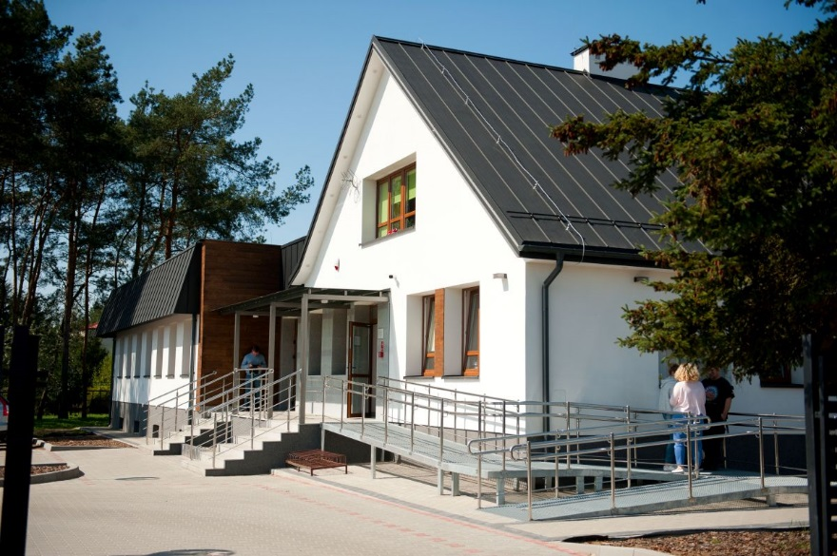
SPZOZ oraz OPS w Pomiechówku
W SP ZOZ zatrudnionych jest 7 pracowników medycznych (lekarz medycyny, lekarz medycyny rodzinnej, lekarz stomatolog, położna, 2 pielęgniarki środowiskowo-rodzinne, asystentka stomatologiczna),
5 pracowników administracyjnych (księgowa, rejestratorka, referent ds. administracji, informatyk, pracownik gospodarczy) oraz inspektor ochrony danych osobowych. W ramach podstawowej opieki zdrowotnej udzielono 254 porady które najczęściej dotyczyły infekcji dróg oddechowych i chorób układu krążenia.
Na terenie gminy przeprowadzono badania kobiet w kierunku wykrywalności raka piersi. Badania przeprowadzono 4-krotnie, w mammobusach. Przebadano około 150 kobiet.
W gminie funkcjonowały 2 apteki. W każdej z nich pracował magister farmacji.

Pomoc społeczna
Celem działalności OPS jest doprowadzenie do możliwie pełnego życiowego usamodzielnienia osób
i rodzin oraz do ich integracji ze środowiskiem oraz umożliwienie osobom i rodzinom przezwyciężenie trudnych sytuacji życiowych, których nie są w stanie pokonać wykorzystując własne zasoby, możliwości
i uprawnienia oraz zapobieganie powstawaniu takich sytuacji. Pomoc społeczna wspiera osoby i rodziny w wysiłkach zmierzających do zaspokojenia niezbędnych potrzeb i umożliwia im życie w warunkach odpowiadających godności człowieka.

Pomoc udzielana była w formie pieniężnej, w naturze lub usługach. Świadczenia miały charakter stały, okresowy lub jednorazowy. Praca socjalna z klientami nastawiona była na ich usamodzielnienie życiowe oraz integrację ze środowiskiem. Osobom wymagającym wsparcia w codziennych czynnościach przyznawano usługi opiekuńcze w miejscu zamieszkania lub w ośrodkach wsparcia oraz w domach pomocy społecznej. Wspierano rodzinę przyznając asystenta rodziny. Udzielano pomocy dzieciom pozbawionym opieki rodzicielskiej oraz osobom będącym w kryzysie.

Struktura wydatków OPS w Pomiechówku w podziale na zadania przedstawia się następująco:

Rozdział zgodnie z klasyfikacją budżetową | Wydatki pokryte ze środków gminy (w zł) | Wydatki pokryte z dotacji (w zł)
85212  Świadczenia rodzinne, świadczenia  z funduszu alimentacyjnego oraz składki na ubezpieczenia emerytalne i rentowe  z ubezpieczenia społecznego wraz z utrzymaniem | 82 143 | 3 040 468
85213  Składki na ubezpieczenie zdrowotne opłacane za osoby pobierające niektóre świadczenia z pomocy społecznej, niektóre świadczenia rodzinne | 0 | 60 176
85214  Zasiłki i pomoc w naturze | 73 013 | 4 468
85216  Zasiłki stałe | 0 |  | 394 895
85204  Piecza zastępcza | 168 461 |  | 0
85202  Domy Pomocy | 55 687 |  | 0
85206  Wspieranie rodziny (asystent) FP3913 | 36 953 |  | 13 862
85219  Ośrodki Pomocy Społecznej | 1 050 577 |  | 108 829
85211  Program 500 Plus | 0 |  | 5 715 219
85230 Dożywianie  85503 Karta Dużej Rodziny | 40 000  0 |  | 55 514  216
85215  Dodatki mieszkaniowe i energetyczne | 4 788 |  | 138
85415  Stypendia i zasiłki dla uczniów | 4 603 |  | 18 412
85205  Przeciwdziałanie przemocy | 2 000 |  | 0
85153  Zwalczanie narkomanii | 7 380 |  | 0
85154  Przeciwdziałanie alkoholizmowi | 119 884 |  | 0
85228  Program 75 Plus | 0 |  | 22 358
85504  Program 300 Plus | 0 |  | 360 620
85278  Klęska żywiołowa | 0 |  | 0
RAZEM | 1 645 489 |  |  | 9 791 262

Świadczenia pieniężne:
- zasiłki stałe przyznano dla 69 osób (717 świadczeń) na kwotę 394 895 zł (zadania własne
gminy obowiązkowe z dotacją od wojewody);
- zasiłki okresowe dla 4 osób (15 świadczeń) na kwotę 4 468 zł (zadania własne
obowiązkowe Gminy z dotacją od wojewody);
- zasiłki celowe i celowe specjalne dla 131 osób na kwotę 73 013 zł (w tym dla 42 osób zasiłki
celowe specjalne na kwotę 21 420 zł) głównie z przeznaczeniem na zakup opału, opłat
mieszkaniowych, lekarstw, żywności.

Świadczenia niepieniężne
W 2018 r. pomocy w postaci pracy socjalnej udzielono 346 rodzinom, osób w tych rodzinach - 804.
W ramach realizacji zadań ośrodek współpracował z sądem rodzinnym, kuratorami, pedagogami szkolnymi, policją, organizacjami pozarządowymi, a także Powiatowym Centrum Pomocy Rodzinie.

Usługi opiekuńcze
Za pośrednictwem OPS z usług opiekuńczych w całym roku skorzystały 33 osoby. Cena świadczenia godziny usług wynosiła 7 zł. Usługi opiekuńcze realizowały opiekunki domowe zatrudnione
w ośrodku. W 2018 r. z odpłatności za usługi wpłynęło 18 160 zł.

Domy pomocy społecznej
Osobie wymagającej całodobowej opieki z powodu wieku, choroby lub niepełnosprawności, niemogącej samodzielnie funkcjonować w codziennym życiu, której nie można zapewnić niezbędnej pomocy
w formie usług opiekuńczych, przysługuje prawo do umieszczenia w domu pomocy społecznej.
W domach pomocy społecznej przebywają 3 osoby.
Koszt pobytu finansowany przez ośrodek to kwota 55 687 zł.
W schronisku dla bezdomnych w Janowie „Antidotum” przebywały okresowo 4 osoby.

Dożywianie
W ramach Programu dożywianie objęto pomocą w 2018 r. 159 osób (dorosłych i dzieci) na kwotę
95 514 zł. Pomoc w formie ciepłego posiłku (obiad) skierowano do 135 uczniów w szkołach
i przedszkolach. Udział środków własnych wynosił 40 000 zł.
Dla 100 osób ośrodek wydał skierowania na żywność w ramach programu operacyjnego „Pomoc żywnościowa 2014 -2020”.

Powody korzystania z pomocy społecznej

Lp. | Powody trudnej sytuacji życiowej | Liczba rodzin ogółem | Liczba osób w rodzinach
1. | Ubóstwo | 162 | 352
2. | Sieroctwo | 0 | 0
3. | Bezdomność | 0 | 0
4. | Potrzeba ochrony macierzyństwa | 28 | 139
5. | Bezrobocie | 53 | 158
6. | Niepełnosprawność | 69 | 75
7. | Długotrwała choroba | 101 | 163
8. | Bezradność w sprawach opiekuńczo wychowawczych  i prowadzenia gospodarstwa domowego. | 20 | 63
9. | Rodziny niepełne | 9 | 21
10. | Rodziny wielodzietne | 6 | 33
11. | Alkoholizm | 8 | 13
12 | Przemoc w rodzinie | 34 | 94
12. | Narkomania | 0 | 0
13. | Trudności po opuszczeniu zakładu karnego | 0 | 0
14. | Zdarzenia losowe | 2 | 10
15. | Trudności w integracji osób które otrzymały status uchodźcy lub ochronę uzupełniającą | 0 | 0

Należy zauważyć, że w jednej rodzinie może występować więcej niż jedna dysfunkcja. Dominujące kwestie społeczne na terenie naszej gminy to ubóstwo, bezrobocie, długotrwała choroba, niepełnosprawność, alkoholizm, potrzeba ochrony macierzyństwa i bezradność w sprawach opiekuńczo wychowawczych.

Stopa bezrobocia w pow. nowodworskim na koniec roku wynosiła 5,80 %.

Zadania realizowane w zakresie ustawy o wspieraniu rodziny i systemie pieczy zastępczej

Asystent rodziny
W 2018 roku funkcję asystenta rodziny pełniła jedna osoba.
W roku sprawozdawczym 14 rodzin zostało objętych opieką asystenta, w których łącznie przebywało 39 dzieci. Wszystkie rodziny objęte wsparciem asystenta charakteryzowały się bezradnością
w sprawach opiekuńczo-wychowawczych i prowadzenia gospodarstwa domowego.

Rodzinna piecza zastępcza
Ustawa o wspieraniu rodziny i pieczy zastępczej spowodowała znaczne zmiany w systemie pomocowym. Piecza zastępcza sprawowana jest w przypadku niemożności zapewnienia opieki
i wychowywania przez rodziców, funkcjonuje w dwóch formach:
- rodzinnej pieczy zastępczej zapewnianej w rodzinach zastępczych spokrewnionych,
niezawodowych i zawodowych;
- instytucjonalnej pieczy zastępczej zapewnianej w placówkach opiekuńczo-wychowawczych.

Zadania realizowane w zakresie przeciwdziałania przemocy w rodzinie

Zespół interdyscyplinarny stanowi najważniejszy element gminnego systemu przeciwdziałania przemocy w rodzinie. Ma na celu skupienie przedstawicieli wszystkich instytucji i służb z terenu gminy, których wspólne działania mogą kompleksowo przyczynić się do ograniczenia zjawiska przemocy domowej
i stworzenia systemu wsparcia dla osób i rodzin, gdzie występuje zjawisko przemocy. Zadaniem zespołu interdyscyplinarnego jest integrowanie i koordynacja działań podmiotów i specjalistów w zakresie przeciwdziałania przemocy w rodzinie. Ustawa powierza obowiązki z zakresu obsługi zespołów interdyscyplinarnych ośrodkom pomocy społecznej.

Do zespołu Interdyscyplinarnego w 2018 r. wpłynęły 24 zgłoszenia z interwencji „Niebieska Karta”, część A oraz 18 spraw kontynuowanych z 2017 r. Zespół Interdyscyplinarny w Pomiechówku w 2018 r. powołał 22 grupy robocze do pracy z ofiarami przemocy i osobami podejrzanymi o stosowanie przemocy w rodzinie. W trakcie prac grup roboczych odbyło się 55 spotkań. Grupy robocze opracowały i realizowały indywidualny plan pomocy, monitorowały sytuację rodzin, w których dochodzi do przemocy oraz rodzin zagrożonych wystąpieniem przemocy, a także dokumentowały działania podejmowane wobec rodzin,
w których dochodzi do przemocy.
W 2018 r. odbyły się 2 szkolenia dla członków Zespołu tj. Pracowników socjalnych i funkcjonariuszy Policji, dotyczące funkcjonowania Zespołów Interdyscyplinarnych oraz 4 posiedzenia Zespołu Interdyscyplinarnego.

Dodatki mieszkaniowe wypłacono dla 5 rodzin na kwotę 4 788 zł.

Pomoc materialna jest udzielana uczniom w celu zmniejszenia różnic w dostępie do edukacji, umożliwienia pokonywania barier dostępu do edukacji wynikającej z trudnej sytuacji materialnej ucznia.
Stypendia szkolne przyznane zostały dla 73 uczniów w 35 rodzinach. OPS wypłacił świadczenia
w wysokości 23 015 zł.

Zadania realizowane w zakresie świadczeń zdrowotnych finansowanych ze środków publicznych

Osobom pozostającym bez prawa do ubezpieczenia zdrowotnego, posiadającym obywatelstwo polskie
i posiadającym miejsce zamieszkania na terytorium Rzeczypospolitej Polskiej, spełniającym kryterium dochodowe zgodnie z ustawą o pomocy społecznej wydawane są decyzje potwierdzające prawo do świadczeń opieki zdrowotnej na okres 90 dni. W 2018 r. wydano 11 decyzji w sprawie potwierdzenia prawa do wyżej wymienionych świadczeń.
Zadania realizowane w zakresie ustawy o świadczeniach rodzinnych. W roku 2018 ze świadczeń rodzinnych skorzystały 442 rodziny. Ogółem wydano 786 decyzji, w tym 263 zmieniające, 69 decyzji uchylających oraz 32 decyzje odmowne.
Prawo do zasiłku rodzinnego oraz dodatków do zasiłku rodzinnego ustalono dla 265 osób, wypłacając im zasiłek pielęgnacyjny w wysokości 153 zł miesięcznie, a od 01.11.2018 r. w wysokości 184,42 zł.
W roku 2018 o ustalenie prawa do świadczenia rodzicielskiego ubiegało się 38 matek nowo narodzonych dzieci, na które ustalono prawo wydając decyzje pozytywne do pobierania świadczenia rodzicielskiego w wysokości 1 000 zł miesięcznie. Świadczenie pielęgnacyjne z tytułu opieki nad niepełnosprawnym dzieckiem było wypłacane 38 rodzinom w wysokości 1 400 zł miesięcznie. Wnioski o jednorazową zapomogę z tytułu urodzenia dziecka złożyło 66 osób, które otrzymały zapomogę
w kwocie 1 000 zł jednorazowo na każde dziecko. Specjalny zasiłek opiekuńczy z tytułu opieki nad osobą niepełnosprawną wypłacany był dla 9 rodzin w wysokości 520 zł miesięcznie. W tej samej wysokości był również wypłacany dla 2 osób zasiłek dla opiekuna.

Karta Dużej Rodziny

W roku 2018, 21 rodzin złożyło wnioski o przyznanie Karty Dużej Rodziny.
Na dzień 31 grudnia 2018 r., od momentu wdrożenia programu KDR, tj. od 2014 roku o Kartę Dużej Rodziny ubiegały się 103 rodziny, którym wydano 181 kart dla rodziców i 301 kart dla dzieci.

Realizacja świadczeń z Funduszu Alimentacyjnego
Ogółem wydano 64 decyzje w tym 3 odmowne, 1 zmieniającą, 5 uchylających, 2 decyzje o uznaniu dłużnika za uchylającego się od zobowiązań alimentacyjnych oraz 3 decyzje o nienależnie pobranych świadczeniach.
Ze świadczeń z funduszu alimentacyjnego korzystały 44 rodziny, w których 65 osób było uprawnionych do pobierania świadczeń. Podjęto działania wobec 58 dłużników zamieszkałych na terenie gminy Pomiechówek oraz wobec 60 dłużników mieszkających poza terenem gminy.
W 2018 roku, dzięki różnorodnym działaniom, wyegzekwowano od dłużników alimentacyjnych kwotę 84 784 zł, tytułem spłaty należności powstałej z funduszu alimentacyjnego.

Realizacja zadań z ustawy „Pomoc państwa w wychowywaniu dzieci”
Na dzień 31 grudnia 2018 roku z programu 500 Plus skorzystały 622 rodziny, w tym na pierwsze dziecko z orzeczeniem o niepełnosprawności lub stopniu niepełnosprawności 33 rodziny, na pierwsze dziecko
w rodzinie jako jedyne 133 rodziny. Łącznie na realizację zadań wynikających z ustawy o pomocy państwa w wychowaniu dzieci, ośrodek wydatkował kwotę 5 630 129 zł.

Zadania realizowane w ramach Gminnego Programu Profilaktyki i Rozwiązywania Problemów Alkoholowych dotyczyły głównie:
- prowadzenie placówek opiekuńczo – wychowawczych wsparcia dziennego dla dzieci;
- ze środków z programu, sfinansowano pomoc rzeczową w formie paczek dla dzieci
z rodzin z problemem alkoholowym.

Zadania realizowane w ramach Gminnego Programu Przeciwdziałania Narkomanii to głównie pomoc psychologiczna dla rodzin i dzieci mających problemy wychowawcze, związane
z braniem środków psychoaktywnych, które skorzystały z pomocy psychologa – (47 osób) oraz poradnictwo terapeutyczne dla rodzin i osób uzależnionych i współuzależnionych.

Działalność inwestycyjna
Transport i komunikacja
Usługi w zakresie publicznego transportu zbiorowego na wszystkich liniach komunikacyjnych na terenie gminy Pomiechówek realizuje jeden przewoźnik: MAGNET-TRANS.

Przewozy odbywają się w ramach czterech linii komunikacyjnych:
- I linia: Wójtostwo-Stanisławowo-Wójtostwo (przez Stare Orzechowo, Nowe Orzechowo, Kikoły wieś, Czarnowo wieś, Pomiechówek);
- II linia: Pomiechówek-Kosewko-Błędowo-Błędówko-Kosewko-Pomiechówek (przez Szczypiorno, Śniadówko, Pomocnię, Śniadówko);
- III linia: Pomiechówek-Goławice Pierwsze-Pomiechówek (przez Goławice Drugie);
- IV linia: Pomiechówek-Wymysły-Pomiechówek (przez Stanisławowo, Bronisławkę, Pomiechowo, Nowy Modlin, Kosewo, Cegielnię-Kosewo).

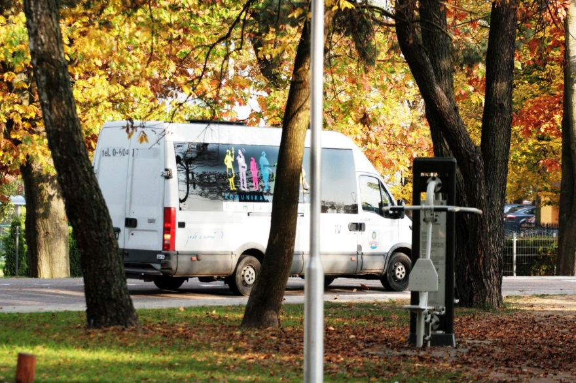
KL Pomiechówek

W 2018 r. operator sprzedał 115 511 sztuk biletów jednorazowych oraz 444 bilety miesięczne. W tym czasie pojazdy przewoźnika przejechały łącznie 308 817 km.

Na dzień 31 grudnia 2018 r. długość dróg gminnych publicznych wynosiła 127,2 km, w tym:
- 57,3 km drogi bitumiczne;
- 2,5 km drogi betonowe;
- 5,9 km drogi o nawierzchni z kostki;
- 17,3 km drogi o nawierzchni tłuczniowej;
- 43,7 km drogi gruntowe;
- 0,5 km drogi o nawierzchni brukowej.

Inwestycje zakończone w 2018 r.

Lp. | Nazwa inwestycji | Zakres inwestycji | Wartość
 | Termomodernizacja budynku Szkoły Podstawowej w Pomiechówku | Docieplenie dodatkową warstwą styropianu grafitowego o grubości 6 cm, docieplenie stropodachu biblioteki wełną mineralną o grubości 12 cm, stropodachu nieogrzewanego poddasza wełną mineralną o grubości 20 cm. Dach świetlicy i sali gimnastycznej docieplony wełną mineralną o grubości 18 cm. Ujednolicenie współczynnika przenikania ciepła. Remont pomieszczeń wewnątrz budynku szkoły. | 1 929 905,86
 | Termomodernizacja budynku Urzędu Gminy Pomiechówek | Docieplenie ścian styropianem grafitowym o grubości 14 cm, stropodach docieplony styropianem o grubości 20 cm. Wymiana istniejącego kotła gazowego na nowoczesną i znacznie wydajniejszą rewersyjną absorpcyjną gazową pompę ciepła typu powietrze -woda o mocy 43 kW. | 574 970,48
 | Przebudowa budynku Szkoły Podstawowej w Pomiechówku o budowę windy osobowej | Wykonanie robót budowlanych związanych z przebudową budynku i budową szybu dla windy osobowej. Montaż dźwigu osobowego z napędem hydraulicznym o udźwigu 8 osób lub 630 kg. | 402 884,65
 | Budowa odcinka sieci kanalizacji sanitarnej w ul. Warszawskiej w miejscowości Pomiechówek | Przewód tłoczny główny PE 140 mm długości 327 m, przewody tłoczne boczne PE 63 mm długości 164,5 m, przewód grawitacyjny PVC 250 mm długości 10 m. | 207 033,17
 | Budowa odcinka sieci wodociągowej w miejscowości Nowy Modlin | Sieć wodociągowa PE 160 mm o długości 471 m. | 198 698,32
 | Zagospodarowanie terenu przy świetlicy wiejskiej w miejscowości Stanisławowo | Montaż urządzeń zabawowych przy świetlicy wiejskiej: zestaw zabawowy quadro maluch, huśtawka bocianie gniazdo, bujak żyrafa, huśtawka ważka, piaskownica. Wyposażenie świetlicy. | 32 827,30
 | Przebudowa budynku Gminnego Ośrodka Kultury w Pomiechówku | Nadbudowa i przebudowa budynku Gminnego Ośrodka Kultury w Pomiechówku o powierzchni użytkowej 1472,14 m2, kubaturze 4181,38 m3 i powierzchni zabudowy 545,78 m2. | 9 160 806,01
 | Budowa dydaktyczno-rekreacyjnego kompleksu leśnego „Dolina Wkry w Pomiechówku” | Roboty budowlane: drogi i ścieżki o nawierzchni z mieszanek mineralnych wodoprzepuszczalnych o szer. 4,0 m i ciągi piesze o szer. 1,5 – 3,0 m o łącznej długości 1,75 km; oświetlenie ciągów pieszych z oprawami z oświetleniem ledowym o łącznej ilości 24 szt., w tym 10 szt. montowanych na słupach oraz 14 szt. montowanych na drzewach; montaż elementów małej architektury: tablice edukacyjne 82 szt., gry edukacyjne 18 szt., tablice informacyjne 26 szt., zwierzęta z wikliny w ilości 33 szt., rzeźby owadów w ilości 43 szt. oraz elementy pomocnicze do zabaw leśnych oraz zabaw przy wodzie typu gniazda, żeremia, mostki, kładki, łódki drewniane, ławki (21 szt. w tym ławka pająk o średnicy 12 m) i kosze na śmieci (20 szt.); monitoring terenu 19 szt. kamer; podest wielofunkcyjny, wiaty wielofunkcyjne, wieża widokowa, ścieżka linowa, pomost linowy; zieleń: sadzenie drzew (4 szt.) i krzewów (280 szt.), sadzenie roślinności szuwarowej i traw ozdobnych, sadzenie roślin okrywowych, roślin wodnych oraz roślin w ogrodzie jadalnym. | 9 762 165,89 zł
 | Przebudowa i modernizacja dróg gminnych na terenie gminy Pomiechówek | Wykonanie przebudowy dróg gminnych w zakresie wykonania jezdni z mieszanki mineralno-bitumicznej, kostki betonowej i nawierzchni tłuczniowej:  - Droga w miejscowości Błędowo, ul. Brzozowa - długość 810 m, szerokość 4,3 m  - Droga w miejscowości Szczypiorno - długość 400 m, szerokość 4,5 m  - Droga ul. Wierzbowa w miejscowości Pomiechówek – długość 400 m, szerokość 2,5 m  - Droga (dz. nr 1612, 1613) w miejscowości Pomiechówek – długość 76 m, szerokość 2,5 m  - Droga (dz. nr 1659) w miejscowości Pomiechówek – długość 44 m, szerokość 2,5 m  - Droga ul. Środkowa w miejscowości Pomiechówek – długość 340 m, szerokość 3,0 m  - Droga w miejscowości Pomiechówek, ul. Akacjowa – długość 225 m, szerokość 2,8 m  - Droga w miejscowości Pomiechówek, ul. Woj. Polskiego – długość 140 m, szerokość 4,2 m  - Droga w miejscowości Wola Błędowska - długość 1 280 m, szerokość 4,5 m  - Drogi w Nowym Modlinie – kostka betonowa o powierzchni 995 m2  - Droga w Pomiechówku, ul. Szkolna - długość 628 m, szerokość 4,5 m  - Droga w Pomiechówku, ul. Przytorowa - długość 800 m, szerokość 5,0 m  - Droga (dz. nr 250/2) w miejscowości Stare Orzechowo - długość 261 m, szerokość 3,0 m  - Droga w miejscowości Stare Orzechowo (łącznik z DK nr 62) - długość 87 m, szerokość 5,0 m  - Droga (dz. nr 522) w miejscowości Czarnowo - długość 540 m, szerokość 4,0 m  - Droga w miejscowości Pomiechówek, ul. Słoneczna – chodnik długości 170 m  - Droga (dz. nr 140) w miejscowości Wymysły - długość 340 m, szerokość 3,0 m  - Droga (dz. nr 30) w miejscowości Błędówko - odcinek długości 520 m  - Droga (dz. nr 127) w miejscowości Stare Orzechowo - odcinek długości 820 m  - Droga Szczypiorno-Wymysły - odcinek długości 400 m  - Droga w miejscowości Wólka Kikolska – długość 560 m, szerokość 5,0 m. (podbudowa)  - Droga w miejscowości Pomocnia - odcinek długości 250 m  - Droga ul. Plażowa w Pomiechowie – zjazdy z kostki o powierzchni 105 m2  - Droga (dz. nr 196) w miejscowości Stare Orzechowo - odcinek długości 230 m  - Droga w miejscowości Wójtostwo - odcinek długości 530 m  - Droga w miejscowości Wola Błędowska - odcinek długości 250 m  - Droga w miejscowości Goławice Drugie, ul. Jaśminowa - odcinek długości 600 m  - Droga w miejscowości Goławice Pierwsze - odcinek długości 550 m  - Droga w miejscowości Nowe Orzechowo zjazd z DK 62 - odcinek długości 12 m  - Droga w miejscowości Goławice Pierwsze (tzw. Trojany) - odcinek długości 890 m | 2 578 462,32
 | Budowa punktów świetlnych na terenie gminy Pomiechówek | Dobudowa punktów oświetlenia ulicznego w miejscowościach:  - Zapiecki - 2 szt.  - Pomiechówek (Brody - Brody Parcele) - 3 szt.  - Śniadówko - 8 szt.  - Goławice Pierwsze - 4 szt.  - Cegielnia Kosewo - 5 szt.  - Kikoły - 8 szt.  - Kosewko - 8 szt.  - Wola Błędowska – 6 szt. | 202 770,85
 | Budowa sieci wodociągowej na terenie gminy Pomiechówek | - Sieć wodociągowa w miejscowości Śniadówko - dł. 300 m posadowiona w działce o nr ewid. 19  - Stacja podnosząca ciśnienie wody w Nowym Orzechowie  - Wymiana hydrantów p. poż.: 5 szt. - Orzechowo, 1 szt. - Zapiecki, 1 szt. - Szczypiorno, 1 szt. - Nowy Modlin, 3 szt. - Pomiechówek, 1 szt. - Goławice | 130 000,00

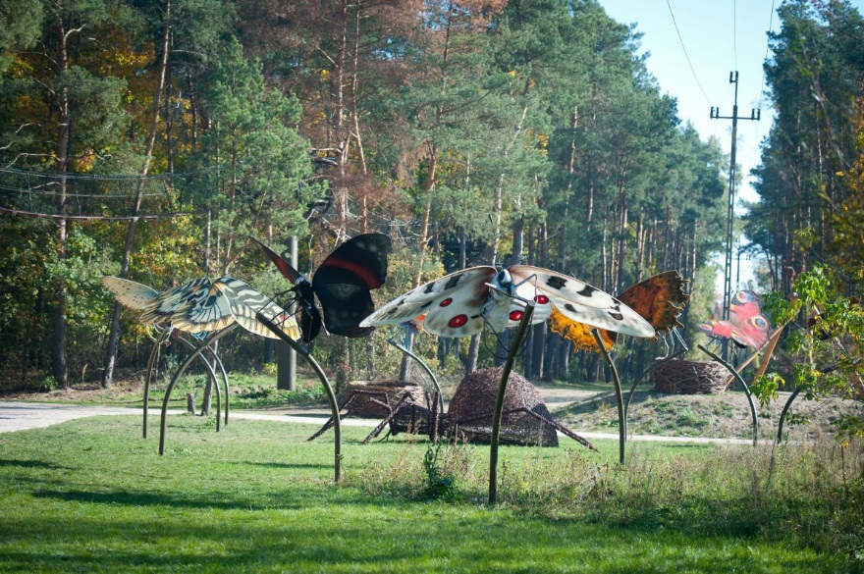
Park Dolina Wkry

Inwestycje związane z budową sieci wodociągowej i kanalizacyjnej zrealizowane w 2018 r.:
- Budowa odcinka sieci kanalizacji sanitarnej w ul. Warszawskiej
Przedmiot zamówienia obejmował wykonanie kanalizacji sanitarnej ciśnieniowej wraz z odcinkiem kanalizacji grawitacyjnej odprowadzającej ścieki ze studni rozprężnej do kanalizacji sanitarnej istniejącej. Przewód tłoczny główny PE140mm dł. 327m, przewody tłoczne boczne PE63mm dł. 164,5m, przewód grawitacyjny PVC250mm l=10m.
- Budowa odcinka sieci wodociągowej w Nowym Modlinie
Wykonano odcinek sieci wodociągowej dł. 471 m (Ø160mm).

W miejscowości Nowy Modlin prowadzone są obecnie roboty budowlane, zgodnie z założonym harmonogramem, w ramach zamierzenia inwestycyjnego polegającego na przygotowaniu terenów inwestycyjnych, objętych granicami Warmińsko-Mazurskiej Specjalnej Strefy Ekonomicznej (Podstrefa Pomiechówek), w celu nadania im nowych funkcji społecznych i gospodarczych (PomInvest) poprzez wyposażenie w infrastrukturę techniczną (w tym wodociągową, kanalizacyjną: deszczową i sanitarną, elektroenergetyczną i drogową).

Prace w Strefie

Gospodarka mieszkaniowa i komunalna

Przedmiotem niniejszego opracowania jest raport z rocznego gospodarowania niewielką częścią składową mienia komunalnego gminy Pomiechówek dotyczącą nieruchomości gruntowych
i budynkowych. Gospodarowanie to obejmuje zarówno zbywanie, jak i nabywanie nieruchomości do gminnego zasobu.
Zgodnie z art. 43 ustawy o samorządzie gminnym, mieniem komunalnym jest własność i inne prawa majątkowe należące do gminy oraz mienie innych gminnych osób prawnych. Mienie komunalne służy wykonywaniu zadań nałożonych na gminę, jest jednym ze źródeł dochodów gminy, a także stanowi gwarancję jej majątkowej odpowiedzialności. Bowiem gmina, zgodnie z zasadami prawa cywilnego, za swoje zobowiązania odpowiada mieniem do niej należącym.
Na gospodarowanie niewielką częścią składową mienia komunalnego zaliczanego do środków trwałych tj. nieruchomościami gruntowymi i budynkowymi składa się szereg czynności o ściśle prawnym charakterze, organizacyjno-prawnym, prawno-technicznym oraz wprost ekonomicznym.
Wykonywanie czynności składających się na gospodarowanie nieruchomościami wymaga zaangażowania wielu podmiotów funkcjonujących zarówno w strukturach administracji rządowej oraz samorządowej, jak i podmiotów działających poza administracją publiczną.
Gospodarowanie nieruchomościami stanowiącymi istotną część majątku gminy poddane jest bardzo szczegółowej i restrykcyjnej regulacji prawnej, bowiem zasób nieruchomości gminnych ma służyć celom rozwojowym gminy, a w szczególności na realizację budownictwa mieszkaniowego oraz związanych z tym budownictwem urządzeń infrastruktury technicznej.
Zwykły zarząd mieniem gminy Pomiechówek należy do wójta gminy i działających w jego imieniu kierowników jednostek organizacyjnych gminy. Natomiast czynności przekraczające zakres zwykłego zarządu mieniem gminnym dokonywane są za zgodą rady gminy.

Nabywanie nieruchomości w 2018 roku
Podstawą tworzenia gminnego zasobu nieruchomości są miejscowe plany zagospodarowania przestrzennego opracowane na podstawie studium uwarunkowań i kierunków zagospodarowania przestrzennego gminy i uchwalone na podstawie przepisów o planowaniu i zagospodarowaniu przestrzennym. Bowiem na własność gminy nabywa się przede wszystkim nieruchomości niezbędne dla realizacji celów publicznych określonych w ustawie o gospodarce nieruchomościami oraz nieruchomości służące do realizacji zadań własnych nałożonych na gminę ustawą o samorządzie gminnym w zakresie infrastruktury społecznej i technicznej.
W roku 2018 gminny zasób nieruchomości tworzony był poprzez:
• nabywanie nieruchomości w drodze umów cywilnoprawnych;
• zamiany nieruchomości;
• z mocy samego prawa.
Przy współpracy organu uchwałodawczego i wykonawczego gminy Pomiechówek do zasobu nieruchomości gminnych w 2018 roku przybyły nieruchomości gruntowe o łącznej powierzchni 27,7398 ha i ogólnej wartości 6 082 407,50 zł, w tym:
- na cele sportowo-rekreacyjne
- w Pomiechowie – działka nr 47/10 o powierzchni 2,8845 ha
- w Stanisławowie – działka nr 423 o powierzchni 0,5400 ha
- pod ciąg pieszo-rowerowy – nieruchomość w Stanisławowie o łącznej powierzchni 2,4245 ha, składająca się z działek nr 508/11, 508/13, 508/16
- pod drogi – nieruchomości o łącznej powierzchni 21,8908 ha, tj.
- w Śniadówku ……………………0,3263 ha
- w Pomiechowie …………………0,1022 ha
- w Starym Orzechowie …………. 0,0033 ha
- w Wólce Kikolskiej ……………11,9000 ha
- w Goławicach Pierwszych ……... 3,3800 ha
- w Pomiechówku ………………...1,7289 ha
- w Czarnowie ……………………. 2,8267 ha
- w Szczypiornie ………………….0,0196 ha
- w Stanisławowie ………………..1,6038 ha
W wyniku rozwiązania umowy użytkowania wieczystego z Gminną Spółdzielnią „Samopomoc Chłopska” w Pomiechówku, z siedzibą w Stanisławowie, do zasobu nieruchomości gminnych powróciła nieruchomość położona w Pomiechówku przy ul. Warszawskiej 7, a oznaczona jako działka nr 224/1 o powierzchni 0,0835 ha.
Na dzień 31 grudnia 2018 roku w toku są postępowania mające na celu pozyskanie na własność gminy Pomiechówek nieruchomości:
- od Agencji Mienia Wojskowego - zabudowanej działki nr 273/98 o powierzchni 0,0165 ha
w Pomiechówku, przy ul. Wojska Polskiego – na pomieszczenie dla instytucji kultury;
- zajętych pod drogi gminne we wsi Goławice Drugie i Goławice Pierwsze – z mocy prawa;
- od Krajowego Ośrodka Wsparcia Rolnictwa - działki nr 17 o powierzchni 0,7253 ha
w Nowym Modlinie - na cele sportowo-rekreacyjne.

Zbywanie nieruchomości w 2018 roku
Z gminnego zasobu nieruchomości w 2018 r. ubyło gruntów o łącznej powierzchni 2,0970 ha
i ogólnej wartości 1 436 694,20 zł.
W roku 2018 zbywanie nieruchomości z zasobu gminnego następowało poprzez:
• sprzedaż w drodze ustnych przetargów nieograniczonych;
• zamianę nieruchomości;
• darowiznę nieruchomości.
W drodze ustnych przetargów nieograniczonych sprzedano:
- w Cegielni-Kosewo – działkę nr 43/6 o powierzchni 0,0692 ha, pod budownictwo mieszkaniowe jednorodzinne;
- w Nowym Modlinie, grunt pod produkcję i usługi, o łącznej powierzchni 1,2656 ha, położony na terenie Warmińsko-Mazurskiej Specjalnej Strefy Ekonomicznej, składający się z działek nr 6/116, 6/118, 6/121 i 6/124.

Działka gminna nr 139/2 o powierzchni 0,4300 ha, położona przy ul. Kwiatowej w Pomiechowie była przedmiotem zamiany ze Wspólnotą Gruntową wsi Pomiechowo na działkę nadrzeczną nr 47/10
i działkę nr 68/8 przeznaczona na poszerzenie ul. Kościelnej.
Gmina Pomiechówek dokonała darowizny nieruchomości nr 1372 o powierzchni 0,3322 ha
w Pomiechówku, przy ul. Księża Góra, na rzecz Skarbu Państwa - Komendy Stołecznej Policji – pod budowę Komisariatu Policji.

Stan nieruchomości na dzień 31 grudnia 2018 r.
Według stanu na 31.12.2018 r. Gminie Pomiechówek przysługuje prawo własności do nieruchomości gruntowych o łącznej powierzchni 245,5586 ha, we wsiach:
- Pomiechówek.................. ..39,7169 ha
- Błędowo.............................. 9,0489 ha
- Błędówko.............................3,2434 ha
- Bronisławka ………………0,4600 ha
- Cegielnia-Kosewo...............3,6048 ha
- Czarnowo.............................9,7645 ha
- Falbogi Borowe ………… 0,8300 ha
- Goławice Pierwsze........... 16,8065 ha
- Goławice Drugie ………….2,4528 ha
- Kikoły..................................5,7600 ha
- Kosewo................................9,0007 ha
- Kosewko..............................6,3279 ha
- Nowy Modlin.....................38,4891 ha
- Nowe Orzechowo …………0,8270 ha
- Stare Orzechowo............... 10,9897 ha
- Pomiechowo.........................8,9235 ha
- Pomocnia..............................9,5265 ha
- Stanisławowo......................19,0015 ha
- Szczypiorno..........................7,0396 ha
- Śniadówko............................4,8041 ha
- Wola Błędowska...................5,1800 ha
- Wójtostwo …………………7,5970 ha
- Wólka Kikolska.................. 18,1593 ha
- Wymysły.............................. 6,9549 ha
- Zapiecki ……………………1,0500 ha.

Zagospodarowanie gminnego zasobu nieruchomości

W użytkowanie wieczyste oddanych jest 6 nieruchomości o łącznej powierzchni 3,4862 ha,
w Pomiechówku, Stanisławowie i Goławicach Pierwszych. Użytkownikami wieczystymi są osoby fizyczne, Gminna Spółdzielnia „Samopomoc Chłopska” w Pomiechówku z siedzibą w Stanisławowie i Spółka Farmacol Finanse z Wrocławia.
Na czas określony wydzierżawiono i oddano w użyczenie nieruchomości o łącznej powierzchni 9,6633 ha, na które zawarto 51 umów dzierżawy i 11 umów użyczenia.
Powierzchnia trwale zagospodarowanych nieruchomości na cele publiczne zajmuje 14,6400 ha. Są to grunty pod obiektami taki jak m.in. szkoły, przedszkola, parki, skwery, obiekty kultury i sportu, oczyszczalnia ścieków, ośrodek zdrowia, targowisko, hydrofornie.
Grunt o powierzchni 173,6926 ha zajmują drogi stanowiące własność gminy Pomiechówek.
Na nieruchomościach gminnych ustanowione są służebności przesyłu polegające na przeprowadzeniu
i eksploatacji sieci gazowych i linii elektroenergetycznych.

Gospodarka mieszkaniowa

W zasobie mieszkaniowym gminy znajduje się 31 lokali mieszkalnych o łącznej powierzchni użytkowej 1241,2 m2. Lokale usytuowane są w 9 budynkach stanowiących własność i w 2 budynkach stanowiących współwłasność gminy Pomiechówek.
Lokale mieszkalne znajdują się w Błędowie, Nowym Modlinie, Goławicach Pierwszych, Kosewie, Stanisławowie, Starym Orzechowie, Woli Błędowskiej i Wójtostwie.
W 2018 r. na mieszkanie z zasobu gminy oczekiwały 43 osoby.

Sprawy obywatelskie

W 2018 roku przeprowadzono konsultacje dotyczące zmian w statutach sołectw, konsultacje
w sprawie projektu dokumentu pn. „Program ograniczenia niskiej emisji dla Gminy Pomiechówek”,
w sprawie projektu dokumentu pn. „Program Ochrony Środowiska dla gminy Pomiechówek na lata 2018-2021 z perspektywą do roku 2025”.

Do urzędu wpłynęło w 2018 roku 9 wniosków o udostępnienie informacji publicznej. Dotyczyły one między innymi: udostępnienia kopii zawartych umów przez gminę, liczby postępowań
z zastosowaniem instytucji posiedzeń w trybie współdziałania, informacji o działających żłobkach, klubach dziecięcych i przedszkolach publicznych.

W 2018 roku funkcjonowało w gminie 5 organizacji pozarządowych, w tym 4 stowarzyszenia, 1 klub sportowy.
W ramach otwartych konkursów ofert, skierowanych do organizacji pozarządowych, powierzono wykonanie następujących zadań publicznych:
- prowadzenie placówek wsparcia dziennego dla dzieci z rodzin dysfunkcyjnych w miejscowości Kosewo, Szczypiorno i Nowy Modlin;
- prowadzenie klubu sportowego „Wkra”.

W 2018 roku odbyło się 26 zebrań wiejskich dotyczących funduszu sołeckiego.

Bezpieczeństwo w gminie

Policja
Posterunek Policji w Pomiechówku swoim działaniem obejmuje cały rejon gminy Pomiechówek. Obsługą tego rejonu zajmuje się 10 funkcjonariuszy policji; tj. kierownik, asystent zespołu prewencji,
2 dzielnicowych, 6 policjantów zespołu patrolowo-interwencyjnego.
Zgodnie z posiadanymi danymi, w 2018 roku na terenie gminy stwierdzono 210 przestępstw,
z czego 173 przestępstwa zostały wykryte (81,99% wykrywalności).

W 2018 roku na terenie gminy odnotowano niżej wymienione przestępstwa kryminalne najbardziej uciążliwe społecznie:
- kradzież z włamaniem – 20 przestępstw, w tym kradzież pojazdu – 5 przestępstw;
- kradzież cudzej rzeczy – 14 przestępstw;
- uszczerbek na zdrowiu – 2 przestępstwa;
- bójka i pobicie – 2 przestępstwa;
- uszkodzenie rzeczy – 8 przestępstw;
- rozbój – 0 przestępstw;
- wymuszenie rozbójnicze – 0 przestępstw;
- przestępstwa narkotykowe – 4 przestępstwa.

Przeprowadzonych zostało 235 postępowań w sprawach o wykroczenie:
- 181 postępowań w sprawach o wykroczenia drogowe;
- 54 innych postępowań w sprawach o wykroczenia.

Skierowano 13 wniosków przeciwko nieletnim do Sądu Rodzinnego i Nieletnich w Nowym Dworze Maz.: 2 - wnioski o czyny karalne, 3 - wnioski o demoralizację, 8 - wniosków opiekuńczych.
W 2018 roku na terenie gminy zaistniało 5 wypadków drogowych, w których 5 osób zostało rannych oraz doszło do 108 kolizji drogowych. Zatrzymano 30 nietrzeźwych kierowców.
Nałożonych zostało na sprawców wykroczeń 398 mandatów karnych w tym: w ruchu drogowym 306, innych 92.
Policjanci Posterunku Policji w Pomiechówku ujawnili 27 osób poszukiwanych (w tym również do ustalenia miejsca pobytu) na podstawie nakazu doprowadzenia lub zarządzeniu o zatrzymaniu
i przymusowym doprowadzeniu osoby, które zostały wydane przez uprawnione organy (sądy, prokuratury), doprowadzili 12 osób do jednostki policji w celu wytrzeźwienia.
Funkcjonariusze interweniowali ogółem 2188 razy przeprowadzając interwencję w miejscach publicznych lub interwencje domowe.
Wyniki osiągnięte w 2018 roku są efektem przeprowadzonych przedsięwzięć w postaci cotygodniowych oraz comiesięcznych analiz stanu zagrożenia występujących przestępstw i wykroczeń. Na ich podstawie dyslokowano służby patrolowe będące w dyspozycji tutejszej jednostki policji.
Z uwagi na to, że coraz częściej osoby nieletnie dopuszczają się czynów karalnych, w celu zwalczania
i zapobiegania przestępczości nieletnich, regularnie kontrolowane są miejsca, w których wagaruje młodzież, organizowane są spotkania z dyrektorami szkół i pedagogami szkolnymi.

Do działań prowadzonych w 2018 roku na rzecz poprawy bezpieczeństwa i porządku publicznego należy zaliczyć:
- system działań kontrolnych na terenie gminy mających na celu ustalenie i zatrzymanie sprawców przestępstw, kradzieży mienia oraz sprawców kradzieży z włamaniem, a także przestępstw narkotykowych;
- działania w zakresie ujawniania nieletnich sprawców czynów karalnych na terenie działania PP Pomiechówek;
- zabezpieczenie placówek bankowych, stacji paliw i LPG na terenie gminy Pomiechówek pod kątem włamań i rozbojów oraz zniszczeń mienia;
- działania „Bezpieczne Ferie 2018”;
- działania „Bezpieczne Wakacje 2018”;
- działania „Bezpieczna droga do szkoły”, zapobieganie zdarzeniom z udziałem dzieci;
- działania „Bezpieczny widoczny”, „Program Poprawy Bezpieczeństwa Pieszych w RD” – zapobieganie zdarzeniom z udziałem pieszych;
- „Bezpieczni motocykliści”;
- działania „Bezdomny”, „Stop żebractwu” - „Program działań Policji na rzecz poprawy bezpieczeństwa rowerzystów na lata 2018-2020”.

W 2018 roku tutejsza jednostka Policji zabezpieczała pod kątem ładu i porządku m.in. niżej wymienione imprezy:
- sportowe, w których udział brały dzieci - m.in. bieg przełajowy „Warsa i Sawy”;
- Pikniki Rodzinne organizowane przez sołectwa na terenie gm. Pomiechówek;
- imprezy plenerowe organizowane przez szkoły;
- pielgrzymki piesze;
- mecze piłki nożnej odbywające się na boisku gminnym w Pomiechówku.
W 2018 roku z budżetu gminy przeznaczono 7000 zł na sfinansowanie służb ponadnormatywnych. Podczas organizowanych imprez oraz w rejonie Promenady i Parku linowego wystawiono dodatkowe patrole prewencyjne co skutkowało ograniczeniem przestępczości kryminalnej i poprawą stanu bezpieczeństwa.

Ochotnicza Straż Pożarna
W gminie funkcjonują dwie jednostki ochotniczej straży pożarnej, w Pomiechówku i w Goławicach Pierwszych.
Ochotnicza Straż Pożarna w Pomiechówku liczy sobie 91 lat działalności, należy do niej 30 druhów.
OSP w Pomiechówku posiada trzy samochody pożarnicze: samochód średni MAN o pojemności 4,5 tys. litrów wody i 450 litrów środka pianotwórczego, samochód średni STAR 244 o pojemności 2,5 tys. litrów wody i 250 litrów środka pianotwórczego, samochód lekki LUBLIN oraz sprzęt lekki, jak ponton pływający z silnikiem motorowym, piły spalinowe, agregaty prądotwórcze, motopompy pływające, pompy szlamowe, turbo wentylatory (oddymiacz pomieszczeń), zestawy narzędzi ratownictwa technicznego (drogowego), aparaty ochrony dróg oddechowych, kamerę termowizyjną, zestaw ratownictwa wysokościowego, zestaw ratownictwa wodnego, defibrylator, przenośny zestaw oświetleniowy.
Do pożarów i innych zdarzeń w 2018 roku wyjeżdżano 64 razy.
OSP wykonywała prace społeczne na rzecz gminy oraz czynnie uczestniczyła w zabezpieczaniu imprez.
W 2018 roku zostało przeszkolonych pięciu druhów ze współdziałania z Lotniczym Pogotowiem Ratunkowym.
OSP w Pomiechówku otrzymała dotację finansową z Krajowego Systemu Ratownictwa Gaśniczego
w wysokości 7168,00 zł, środki finansowe zgodnie z umową przeznaczono na wymianę posadzki garażowej oraz z funduszu sprawiedliwości kwotę 24 891,67 zł. Z dotacji budżetu województwa mazowieckiego pozyskano środki na wykonanie łazienki w remizie OSP.
Z budżetu gminy sfinansowano badania okresowe strażaków, przeglądy techniczne samochodów, ubezpieczono samochody strażackie, ubezpieczono strażaków, zakupiono materiały budowlane
i sprzęt do drobnych napraw i remontów, sfinansowano całoroczne utrzymanie obiektu i sprzętu pożarniczego będącego na wyposażeniu jednostki OSP w Pomiechówku.

Do jednostki OSP w Goławicach Pierwszych należy 24 druhów posiadających przeszkolenie podstawowe I i II stopnia, 4 druhów posiada ukończony kurs ratownictwa technicznego,
2 druhów posiada ukończony kurs dowódców OSP. OSP w Goławicach Pierwszych posiada samochód ciężki Jelcz o pojemności 6 tys. litrów wody i 600 litrów środka pianotwórczego
i samochód średni ratowniczo-gaśniczy uterenowiony 2,5 tys. litrów wody oraz sprzęt lekki, jak: piła spalinowa do drewna, piła spalinowa do stali i betonu, agregat prądotwórczy, kompresor, zestaw narzędzi do naprawy samochodów ciężarowych, średni zestaw ratownictwa technicznego, radiotelefony.
Do pożarów i innych zdarzeń w 2018 roku wyjeżdżano 32 razy. OSP wykonywała prace społeczne na rzecz gminy oraz czynnie uczestniczyła w zabezpieczaniu imprez masowych.
Z budżetu gminy ubezpieczono strażaków, zakupiono sprzęt oświetleniowy, bosak dielektryczny, detektor napięcia, sprzęt oznakowania terenu akcji. Latarkę akumulatorową
z atestem, opłacono badania lekarskie, dofinansowano zakup zestawu ratownictwa technicznego.
Z funduszy pozyskanych poza budżetem gminy zakupiono zestaw ratownictwa technicznego.

Edukacja

W roku 2018 gmina Pomiechówek była organem prowadzącym dla 6 placówek oświatowych:
- 1 przedszkola publicznego
- 3 szkół podstawowych (2 szkoły z oddziałami przedszkolnymi)
- 1 gimnazjum publicznego
- 1 zespołu szkół ponadgimnazjalnych: technikum, szkoła branżowa I-go stopnia,
liceum ogólnokształcące, liceum dla dorosłych.

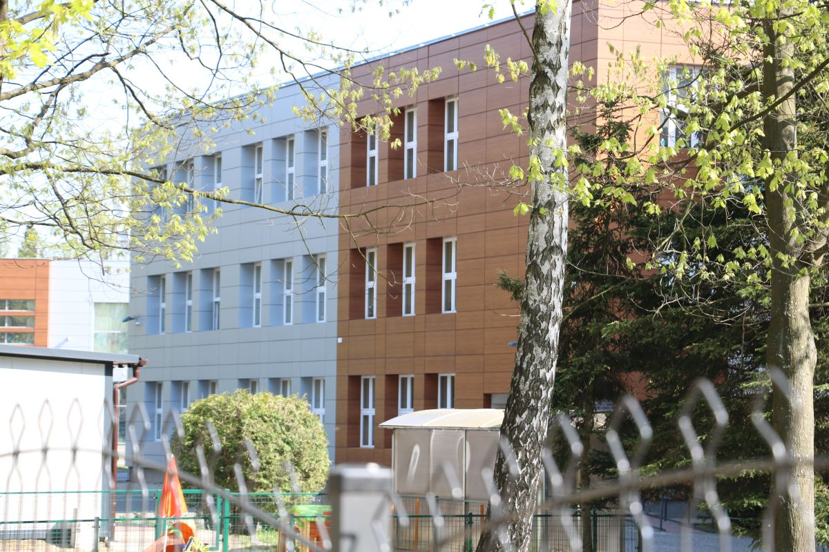
Budynek szkoły po termomodernizacji

Lp. | Nazwa placówki | Liczba uczniów w placówkach oświatowych
1 | Przedszkole „Pod Dębami” | 298
2 | Szkoła Podstawowa w Pomiechówku | 529
3 | Szkoła Podstawowa w Starym Orzechowie | 69
 | Oddział Przedszkolny Stare Orzechowo | 47
4 | Szkoła Podstawowa w Goławicach Pierwszych | 103
 | Oddział Przedszkolny Goławice Pierwsze | 18
4 | Gimnazjum | 168
6 | Zespół Szkół Ponadgimnazjalnych | 290
RAZEM |  | 1522

Struktura zatrudnienia nauczycieli

Stopień awansu zawodowego | Liczba nauczycieli
Bez stopnia awansu zawodowego | 0
Stażysta | 3
Kontraktowy | 35
Mianowany | 50
Dyplomowany | 91

W sierpniu 2018 r. przeprowadzono 6 postępowań egzaminacyjnych na stopień nauczyciela mianowanego.

W roku szkolnym 2017/2018 w celu wyrównania szans edukacyjnych 422 uczniów uczestniczyło w różnych formach zajęć wspomagających prawidłowy rozwój.

Rodzaj zajęć | Liczba uczniów uczestniczących w zajęciach
Zajęcia rewalidacyjne | 18
Zajęcia logopedyczne | 234
Nauczanie indywidualne | 4
Zajęcia dydaktyczno - wyrównawcze | 166
RAZEM | 422

Zapewniono zwrot kosztów dowożenia uczniów z domu do szkoły oraz powrotu ze szkoły
do domu dla 14 rodziców niepełnosprawnych dzieci.
W stosunku do poprzedniego roku szkolnego liczba rodziców, którym zapewniono zwrot kosztów dowożenia uczniów zmniejszyła się o 1.
W roku szkolnym 2017/2018 przekazano 8 081 zł środków finansowych na dofinansowanie pracodawcom kosztów kształcenia młodocianych pracowników.

Wyniki egzaminu gimnazjalnego

 | Gimnazjum w Pomiechówku | Powiat nowodworski | Województwo mazowieckie | Kraj****
Średni wynik % język polski | 71% | 66% | 70% | 68%
stanin***** | 6 | 5 | 6 | 6
Średni wynik % część humanistyczna – historia i wos | 58% | 56% | 61% | 59%
stanin | 3 | 2 | 3 | 3
Średni wynik % matematyka | 52% | 49% | 55% | 52%
stanin | 2 | 2 | 2 | 2
Średni wynik % część przyrodnicza – biologia, fizyka, geografia, chemia | 55% | 53% | 59% | 56%
stanin | 2 | 2 | 3 | 2
Średni wynik % język angielski zakres podstawowy | 70% | 65% | 72% | 68%
stanin | 6 | 5 | 6 | 5
Średni wynik % język angielski zakres rozszerzony | 51% | 46% | 57% | 52%
stanin | 3 | 2 | 3 | 2
Średni wynik % język niemiecki zakres podstawowy | 56% | 52% | 52% | 52%
stanin | 2 | 2 | 2 | 2
Średni wynik % język niemiecki zakres rozszerzony | - | 48% | 57% | 42%
stanin | - | 2 | 3 | 2
**** źródło: https://cke.gov.pl/egzamin-gimnazjalny/wyniki/
***** stanin - skala staninowa stosowana w pomiarze dydaktycznym odpowiada nam na pytanie jaką pozycję zajmuje wynik osiągnięty przez ucznia, szkołę... na tle wyników osiągniętych przez całą badaną populację. Skala staninowa wprowadza 9 przedziałów wyników.

Egzamin maturalny

Odsetek zaliczonych obowiązkowych egzaminów pisemnych
szkoła, typ szkoły, przedmiot. |  |  |  |  |  |  |  | Niezaliczony |  |  |  | Zaliczony
 |  |  |  |  |  |  |  | Liczebność |  | Odsetek |  | Liczebność |  | Odsetek
 |  | Liceum Ogólnokształcące dla Dorosłych w Zespole Szkół Ponadgimnazjalnych im. gen. Władysława Sikorskiego w Pomiechówku |  |  | Liceum | obowiązkowy | Język angielski |  | 4 |  | 80,0% |  | 1 |  | 20,0%
 |  |  |  |  |  |  | Język polski |  | 3 |  | 60,0% |  | 2 |  | 40,0%
 |  |  |  |  |  |  | Matematyka |  | 5 |  | 100,0% |  | 0 |  | 0,0%
 |  | Technikum w Zespole Szkół Ponadgimnazjalnych im. gen. Władysława Sikorskiego w Pomiechówku |  |  | Technikum | obowiązkowy | Język angielski |  | 1 |  | 3,4% |  | 28 |  | 96,6%
 |  |  |  |  |  |  | Język polski |  | 0 |  | 0,0% |  | 29 |  | 100,0%
 |  |  |  |  |  |  | Matematyka |  | 10 |  | 34,5% |  | 19 |  | 65,5%

Wyniki średnie egzaminów pisemnych
szkoła, typ szkoły przedmiot, poziom. |  |  |  |  |  |  |  |  |  | Liczebność |  | Średni wynik (%)
 |  | Liceum Ogólnokształcące dla Dorosłych w Zespole Szkół Ponadgimnazjalnych im. gen. Władysława Sikorskiego w Pomiechówku |  |  | Liceum | obowiązkowy | Język angielski | podstawowy | 5 |  | 25,20
 |  |  |  |  |  |  | Język polski | podstawowy | 5 |  | 28,00
 |  |  |  |  |  |  | Matematyka | podstawowy | 5 |  | 14,00
 |  |  |  |  |  | dodatkowy | Historia | rozszerzony | 2 |  | 1,00
 |  |  |  |  |  |  | Język angielski | rozszerzony | 1 |  | 12,00
 |  |  |  |  |  |  | Wiedza o społeczeństwie | rozszerzony | 4 |  | 6,50
 |  | Technikum w Zespole Szkół Ponadgimnazjalnych im. gen. Władysława Sikorskiego w Pomiechówku |  |  | Technikum | obowiązkowy | Język angielski | podstawowy | 29 |  | 65,79
 |  |  |  |  |  |  | Język polski | podstawowy | 29 |  | 47,14
 |  |  |  |  |  |  | Matematyka | podstawowy | 29 |  | 35,17
 |  |  |  |  |  | dodatkowy | Biologia | rozszerzony | 4 |  | 21,50
 |  |  |  |  |  |  | Chemia | rozszerzony | 1 |  | 48,00
 |  |  |  |  |  |  | Geografia | rozszerzony | 1 |  | 17,00
 |  |  |  |  |  |  | Język angielski | rozszerzony | 16 |  | 38,88
 |  |  |  |  |  |  | Język polski | rozszerzony | 1 |  | 33,00
 |  |  |  |  |  |  | Matematyka | rozszerzony | 1 |  | 10,00
 |  |  |  |  |  |  | Wiedza o społeczeństwie | rozszerzony | 8 |  | 9,13

Zdawalność matury
szkoła, typ szkoły. |  |  |  |  |  | Przystąpili |  |  | Matura niezdana |  | Matura zdana
 |  |  |  |  |  | Liczebność |  | Odsetek | Liczebność | Odsetek | Liczebność | Odsetek
 |  | Liceum Ogólnokształcące dla Dorosłych w Zespole Szkół Ponadgimnazjalnych im. gen. Władysława Sikorskiego w Pomiechówku |  |  | Liceum |  | 5 | 100,0% | 5 | 100,0% | 0 | 0,0%
 |  | Technikum w Zespole Szkół Ponadgimnazjalnych im. gen. Władysława Sikorskiego w Pomiechówku |  |  | Technikum |  | 29 | 100,0% | 7 | 24,1% | 22 | 75,9%

Wyniki egzaminu zawodowego potwierdzającego kwalifikacje w zawodzie

Zawód | Kwalifikacja | Sesja | Przystąpiło do egzaminu |  | Zdało egzamin zawodowy |  | Zdawalność egzaminu
 |  |  | Część pisemna | Część praktyczna | Część pisemna | Część praktyczna | Część pisemna  % | Część praktyczna  % | Cały egzamin  %
Technik hotelarstwa 422402 | T.12 | styczeń 2018 | 10 | 10 | 10 | 9 | 100 | 90 | 90
 | T.11 | czerwiec 2018 | 9 | 9 | 9 | 9 | 100 | 100 | 100
Technik żywienia i usług gastronomicznych 343404 | T.06 | czerwiec 2018 | 26 | 26 | 26 | 26 | 100 | 100 | 100
 | T.15 | styczeń 2018 | 30 | 30 | 29 | 13 | 97 | 43 | 43
Technik eksploatacji portów i terminali 333106 | A.33 | czerwiec 2018 | 28 | 28 | 28 | 20 | 100 | 71 | 71

Biblioteka
Biblioteka Publiczna Gminy Pomiechówek z filią we wsi Kosewo jest samorządową instytucją kultury wpisaną do rejestru Instytucji kultury. Posiada wypożyczalnię dla dorosłych, wypożyczalnię dla dzieci
i młodzieży, czytelnię multimedialną oraz salę konferencyjną.
Stan księgozbioru na 31.12.2018 r. ogółem wynosi: 29 265 wol. Biblioteka w Pomiechówku – 22 268 wol. Filia w Kosewie – 6 997 wol.
W omawianym roku przybyło 1 524 książek.
Od stycznia 2018 r. w bibliotece wdrożono komputerowy system biblioteczny MATEUSZ do wypożyczania zbiorów i korzystania z usług biblioteki. Wprowadzono plastikowe karty czytelników. Dzięki temu czytelnicy mają możliwość rezerwowania, przedłużania oraz przeszukiwania zbiorów w katalogu on-line dostępnym poprzez stronę internetową biblioteki.

Pozyskiwanie środków pozabudżetowych, udział w projektach:
- Biblioteka Narodowa – dotacja w ramach programu ”Zakup nowości wydawniczych dla bibliotek” w wys. 6 000,00 zł.
- Fundacja Rozwoju Społeczeństwa Informacyjnego - dotacja na organizację Regionalnego Festiwalu Kodowania, wydarzenia mającego na celu propagowanie nowoczesnych technologii informatycznych, w szczególności programowania w wys. - 5 000,00 zł.
- Instytut Książki - sfinansowanie 2 spotkań autorskich w ramach działalności Dyskusyjnego Klubu Książki - wysokość dofinansowania 2 000, 00 zł.

- Zdobycie 1 miejsca w zorganizowanym przez firmę Trobot konkursie "Tydzień z Robopaczką" przez Lokalny Klub Kodowania działający w bibliotece. Nagroda główna w konkursie to robot edukacyjny mBot V.1.1. 2.4G.

- Instytut Książki - zestawy książek w ilości 80 szt. dla dzieci w wieku 3 lat i ich rodziców
w ramach ogólnopolskiej Kampanii „Mała książka - wielki Człowiek”
- Fundacja Rozwoju Społeczeństwa Informacyjnego - zakwalifikowanie się do projektu „Kodowanie
w bibliotece” i otrzymanie sprzętu i akcesoriów w postaci: 3 tabletów Huawei MediaPad T37,
3 gier edukacyjnych "Scottie Go!" oraz 3 robotów Photon .
- Działania o charakterze edukacyjnym i kulturalnym, udział w wydarzeniach gminnych.
W 2018 roku w placówkach bibliotecznych poza podstawową działalnością czyli gromadzeniem, opracowywaniem i udostępnianiem zbiorów prowadzone były różnorodne działania z zakresu edukacji czytelniczej dla dzieci i młodzieży, nowych technologii oraz wydarzenia kulturalne.

Ośrodek Kultury PomPA

W 2018 roku w Ośrodku Kultury PomPA prowadzono następujące zajęcia stałe dla dzieci, młodzieży
i dorosłych:
- muzyczne zajęcia wokalne i indywidualna nauka gry na pianinie;
- zajęcia ceramiczne dla dzieci z rodzicami;
- zajęcia plastyczne, graficzne;
- warsztaty taneczne mażoretek;
- gimnastyka dla seniorów;
- spotkania klubu seniora;
- spotkania zespołu Desa;
- próby muzyczne chóru „Cantate Domino”,
- akademia Dorosłego Człowieka – cykl wykładów tematycznych i warsztatów;
- zajęcia rysunkowo-malarskie,
- wykład z historii sztuki połączony z warsztatem rysunkowo-malarskim, wykłady z historii sztuki wpisują się w działalność Akademii Dorosłego Człowieka;
- klub Mam Pomponik
- klub Kreatywnych Kobiet.

W 2018 roku realizowano następujące projekty :
- „Odkrywamy Fort III w Pomiechówku” w ramach programu „Wspieranie samorządowych
Instytucji Kultury – opiekunów miejsc pamięci” prowadzonego przez Ministerstwo
Kultury i Dziedzictwa Narodowego;
- „Składkowski – pomiechowski przewodnik po niepodległej!” w ramach programu „Kultura
– Interwencje 2018” Narodowego Centrum Kultury;
- „Pomiechówek działa z PomPĄ” w ramach programu „Dom Kultury + Inicjatywy lokalne
2018” Narodowego Centrum Kultury.

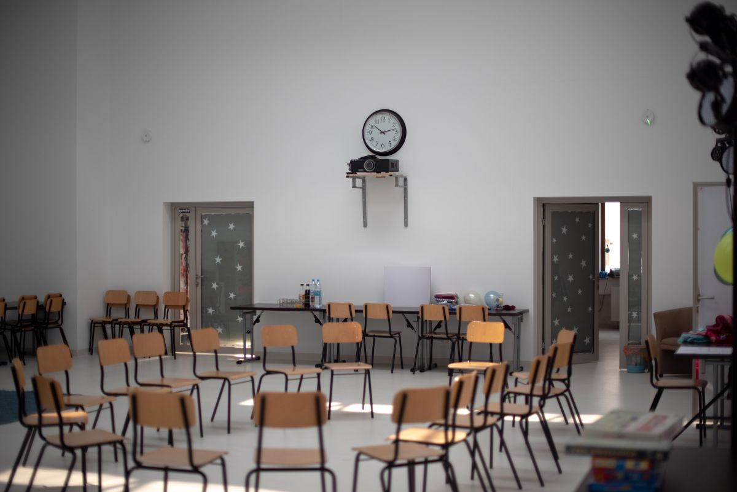
Sala spotkań ośrodka kultury

Zrealizowane inicjatywy:

- „Konkurs wiedzy o Pomiechówku” – inicjatywa Stowarzyszenia Twórcza Dolina
- rodzinny konkurs odbył się 11 listopada 2018, jako jeden z elementów Święta Niepodległości;
- „Ocalić od zapomnienia” – inicjatywa Rady Sołeckiej wsi Szczypiorno - utrwalenie w pamięci młodych pokoleń lokalnych nazw i miejsc związanych z historią Szczypiorna;
- „Poezja Karola Wojtyły w sercach Pomiechowian – w 40. rocznicę wyboru kardynała Karola Wojtyły na Papieża”;
- „Póki cień ich jeszcze między nami”;
- „Tworzymy światło – wspólne robienie świec”;
- „Wyśpiewać historię”;
- „Niech gra! Pomiechowska Orkiestra Dęta” w ramach programu „Kultura – Interwencje 2018. EtnoPolska” Narodowego Centrum Kultury;
- Program Erasmus+ Wolontariat Europejski.

Ponadto zrealizowano następujące wydarzenia kulturalno-społeczne:
- Projekcja filmu "Stacja Pomiechówek", powstałego w ramach projektu Stacja Pomiechówek – upamiętnienie akcji zbrojnej oddziału Mieczysława Dziemieszkiewicza PS. „Rój”.
- Zorganizowany wyjazd na wystawę czasową „Biedermeier” – wernisaż wystawy w Muzeum Narodowym w Warszawie w ramach Akademii Dorosłego Człowieka.
- Świąteczny koncert kolęd w Kościele pw. Św. Anny w Pomiechowie – chór „Cantate Domino”
i „Bel Canto”.
- Spotkanie Klubu Kreatywnych Kobiet.
- Teatralka. Po przedstawieniu warsztaty.
- Spotkanie Pomiechowskiej Grupy Fotograficznej.
- Przesłuchania w eliminacjach gminnych konkursu Warszawska Syrenka.
- ArtBAZAR.
- Happening balonowy z udziałem wolontariuszy z okazji pierwszego dnia wiosny.
- Akcja sprzątania pomiechowskiego lasu przeprowadzona z inicjatywy Sussany Bender, wolontariuszki z programu Erasmus +.
- „Polska oczami Europejki” - spotkanie z cyklu „Europa (nie)znana”.
- Spotkanie z Katarzyną Bareją pt: „Wokół komedii, absurdu i życia PRL-u. Rozmowa
o mistrzu”.
- Obchody Święta Samorządu Terytorialnego połączone z debatą pt. „Porozmawiajmy
o kulturze”.
- Dzień Dziecka z PomPą, w temacie przewodnim „Kto Ty jesteś? Polak mały”.
- Otwarcie lata nad Wkrą.
- ArtBAZAR plenerowy nad Wkrą.
- Bezpieczne wakacje - szkolenie z pierwszej pomocy w ramach Wakacji z PomPą.
- Seanse Kina Leśnego.
- Jarmark Produktu Lokalnego – Smaki doliny Wkry.
- Msza Święta w 79. Rocznicę wybuchu II wojny światowej w intencji poległych i zamordowanych na Forcie III.
- Dożynki – VIII Turniej Sołectw Gminy Pomiechówek. Dożynki – uroczysta Msza Święta, poświęcenie wieńców dożynkowych, stoiska promocyjne sołectw.
- Otwarcie zmodernizowanego budynku Ośrodka Kultury i kina: otwarcie i poświęcenie budynku, koncert Młodzieżowej Orkiestry Dętej i zespołu mażoretek, warsztaty muzyczne, plastyczne, rękodzielnicze, taneczne, fotobudka, planszówki, mega klocki, wernisaż wystawy malarstwa Jerzego Kłoczki, seanse filmu animowanego „Basia”, koncert Joanny Matraszek i Janusza Tylmana.
- Koncert na 100-lecie Niepodległej, wystawa „W garderobie Madame Victorii Volter”.
- Spotkanie podsumowujące inicjatywy lokalne realizowane w ramach programu Dom Kultury+ Inicjatywy Lokalne 2018 dofinansowanego przez Narodowe Centrum Kultury: wystawa, prezentacje inicjatyw, koncert zespołu „Borynowe skowronki”.
- Pogrzeb szczątków ofiar niemieckich zbrodni ekshumowanych na terenie Fortu III.
- VIII Spotkanie Wigilijne Mieszkańców.
- „Boże Narodzenie we Francji i w Hiszpanii” – spotkanie z wolontariuszkami Marine Chaussin
i Sabelą Fernandez.

Kino w Pomiechówku
13 października 2018 roku dokonano oficjalnego otwarcia nowego budynku ośrodka kultury i sali kinowej. Kameralne, łączące cechy nowoczesnego multipleksu i kina studyjnego, kino w Pomiechówku, wyposażone zostało w najwyższej klasy system dźwiękowy w systemie Dolby 7.1 oraz doskonałą technologię projekcji obrazu. Sala kinowa posiada 104 miejsca siedzące. Od października do końca grudnia w pomiechowskim kinie widzowie obejrzeli:
- Kopciuszek. Historia Prawdziwa
- 7 Uczuć
- Serce nie sługa
- Hotel Transylwania 3
- Venom
- Dywizjon 303
- Bohemian Rhaspody
- Planeta Singli 2
- Klakson i spółka
- Miłość jest wszystkim
- Suspiria
- Fantastyczne zwierzęta: Zbrodnie Grindelwalda
- Robin Hood: Początek
- Poczta świętego Mikołaja
- Mała Stopa.

Sprzedano łącznie 6 444 biletów.
Kino wzbogaciło ofertę gminy w zakresie formy spędzania czasu wolnego.

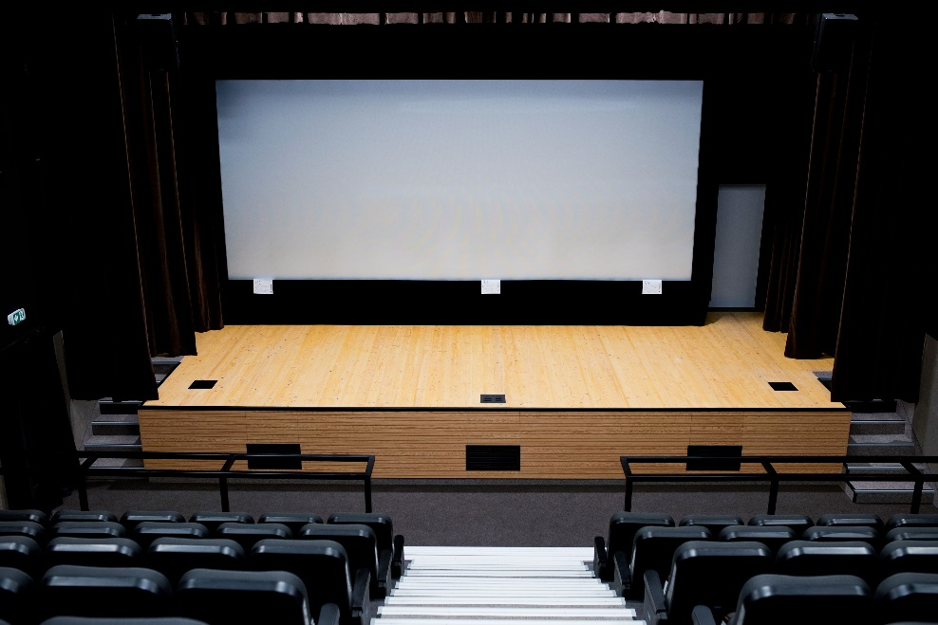
Sala kinowa

Ochrona Środowiska
Program ograniczenia niskiej emisji
Rada Gminy Pomiechówek w dniu 17 grudnia 2018 r. podjęła uchwałę Nr II/16/2018 – w sprawie przyjęcia Programu Ograniczenia Niskiej Emisji dla Gminy Pomiechówek. Podstawowym celem PONE jest ograniczenie emisji zanieczyszczeń wprowadzanych do atmosfery i poprawa jakości powietrza.
Jest to najważniejszy dotychczas dokument związany z gospodarką niskoemisyjną na terenie gminy. Jego celem strategicznym jest osiągnięcie zmniejszenia emisji CO2 do roku 2020, w stosunku do wielkości emisji wyznaczonej dla roku 2014, o 20%. Zrealizowanie celu strategicznego będzie możliwe poprzez następujące cele szczegółowe:
- Modernizacja lokalnych źródeł ciepła. (Wymiana niskosprawnych kotłów na nowe kotły na biomasę, kotły olejowe albo kotły węglowe - retortowe o wysokiej sprawności).
- Modernizacja lokalnych kotłowni oraz prowadzenie działań termomodernizacyjnych
w obiektach użyteczności publicznej zarządzanych przez władze gminy.
- Modernizacja instalacji systemu grzewczego oraz wytwarzania ciepłej wody użytkowej.
- Stworzenie systemu zachęt finansowych do wymiany modernizacji systemów grzewczych.
- Zastosowanie energooszczędnych źródeł oświetlenia ulic – 100% żarówek przy drogach gminnych powinno stosować technologię LED.
- Zwiększenie udziału energii z odnawialnych źródeł w bilansie energetycznym gminy do 15% w 2020 roku – np. montaż instalacji kolektorów słonecznych, instalacji fotowoltaicznych, pomp ciepła.
- Pokrycie terenu gminy systemem połączonych ścieżek rowerowych i ciągów pieszych pełniących funkcję komunikacyjną. Zakup niskoemisyjnych autobusów i innych pojazdów wchodzących w skład taboru publicznego. Autobusy muszą być wyposażone w urządzenia pozwalające monitorować efektywność wykorzystania paliwa.
- Zamówienia publiczne uwzględniające w swojej specyfikacji ochronę powietrza.
- Wspomaganie wprowadzania nowych technologii, modernizacji lub nowych inwestycji prowadzonych przez podmioty gospodarcze na terenie gminy poprzez usuwanie barier administracyjnych, pomoc w uzyskaniu środków finansowych, uzyskanie wymaganych decyzji administracyjnych.
- Uwzględnianie w każdym miejscowym planie zagospodarowania przestrzennego wymogów dotyczących zaopatrywania mieszkań w ciepło z nośników niskoemisyjnych.
- Kontrola gospodarstw domowych w zakresie gospodarowania odpadami.
- Usprawnianie systemów zarządzania dostawą energii – modernizacja sieci przesyłowych energii elektrycznej.
- Działania promocyjne i edukacyjne w zakresie podnoszenia świadomości ekologicznej mieszkańców.
Za przekroczenia stężeń substancji szkodliwych w powietrzu odpowiedzialne są głównie rozproszone nieefektywne źródła ciepła, tzw. źródła niskiej emisji.

„Program ochrony środowiska dla gminy Pomiechówek”, sporządzony jest na lata 2018-2022, stanowi główne narzędzie dotyczące ochrony środowiska na terenie gminy. Sporządzony dokument zawiera m.in. rozpoznanie aktualnego stanu środowiska oraz przedstawia propozycje zadań do realizacji w najbliższych latach.
Zawarte w niniejszym „Programie” cele oraz zadania nakreślają kierunki działań, które jako całość powinny przyczynić się do poprawy stanu środowiska naturalnego.
O jakości środowiska decyduje systemowe podejście do wszystkich jego elementów.
W „Programie” omówione zostały następujące obszary działań:
1. Ochrona klimatu i jakości powietrza
2. Zagrożenia hałasem
3. Pola elektromagnetyczne
4. Gospodarowanie wodami
5. Gospodarka wodno-ściekowa
6. Zasoby geologiczne
7. Gleby
8. Gospodarka odpadami i zapobieganie powstawaniu odpadów
9. Zasoby przyrodnicze
10. Zagrożenia poważnymi awariami
11. Nadzwyczajne zagrożenia środowiska
12. Działania edukacyjne
13. Monitoring środowiska
Przeprowadzona analiza problemów środowiskowych występujących na terenie gminy pozwoliła na wytypowanie celów priorytetowych:
- Poprawa jakości powietrza
- Poprawa jakości wód
- Zmniejszenie liczby odpadów
- Polepszenie warunków przyrodniczych
- Zapobieganie poważnym awariom
Wskazane powyżej cele realizowane były i będą za pomocą zadań, które są spójne z planowanymi inwestycjami gminnymi. Wskazano również możliwości i źródła finansowania działań związanych
z ochroną środowiska. Należy zaznaczyć, iż realizacja wielu zadań dotyczących ochrony środowiska znacznie przekracza możliwości budżetowe gminy, zatem istnieje realna potrzeba pozyskiwania finansowania ze źródeł zewnętrznych.

Aktualizacja bazy azbestowej, zbieranie informacji o wyrobach azbestowych występujących na terenie gminy Pomiechówek.
Rada Gminy Pomiechówek w dniu 18 października 2018 r. podjęła uchwałę Nr XXXIX/344/2018
w sprawie przyjęcia Programu usuwania wyrobów zawierających azbest z terenu gminy Pomiechówek na lata 2018-2021., który jest aktualizacją pierwotnego „Programu usuwania wyrobów zawierających azbest z terenu Gminy Pomiechówek na lata 2011 – 2014 (z uwzględnieniem perspektywy do 2032)” przyjętego Uchwałą Nr XIV/83/11 Rady Gminy Pomiechówek z dnia 8 listopada 2011 r.
Program ma na celu:
- wypełnienie obowiązku dotyczącego posiadania i wdrażania aktualnego PROGRAMU,
- doprowadzenie do całkowitego wyeliminowania wyrobów zawierających azbest znajdujących się na terenie gminy Pomiechówek w perspektywie czasowej do roku 2032.
Ponadto funkcjonowanie PROGRAMU otwiera drogę do starania się o dofinansowania działań związanych z demontażem, transportem i składowaniem (unieszkodliwieniem) wyrobów azbestowych, dzięki m.in. temu, że wraz z aktualną inwentaryzacją szacuje koszty poszczególnych etapów (lat) stopniowego usuwania wyrobów azbestowych.
Inwentaryzacja jako spis z natury została zrealizowana według wymogów nałożonych przez ustawę
o zakazie stosowania wyrobów zawierających azbest oraz rozporządzenia branżowe. Aktualnie całkowita ilość wyrobów/odpadów zawierających azbest znajdująca się na terenie gminy to ok. 169 721 m² (2 546 Mg). Do obliczenia masy wyrobów azbestowych zastosowano przelicznik (1 m² płyty eternitowej waży 15 kg).
W latach 2016 i 2018 gmina Pomiechówek w ramach pozyskanych środków unieszkodliwiła łącznie 132,51 Mg wyrobów zawierających azbest.

W ramach wprowadzonego programu opieki nad zwierzętami bezdomnymi oraz zapobieganiu bezdomności zwierząt w gminie, w 2018 r. wykonano 65 sterylizacji i kastracji zwierząt, przekazano do schroniska 1 zwierzę, do adopcji 74 zwierzęta, zaczipowano 154 zwierzęta.
Współorganizowano „Dzień Pomiechowskiego Bezdomniaka” promującego adopcje i darmowe czipowanie zwierząt na terenie gminy, organizowano w szkołach konkursy plastyczne zachęcające do czipowania zwierząt.

Gospodarowanie odpadami
Prowadzono postępowania w sprawie usunięcia odpadów z miejsc nieprzeznaczonych do ich gromadzenia oraz likwidacji dzikich wysypisk.
W ramach systemu gospodarowania odpadami komunalnymi, prowadzono działania polegające na przyjmowaniu deklaracji o wysokości opłaty za gospodarowania odpadami komunalnymi, kontrolowaniu segregacji odpadów u źródła, kontrolowaniu firmy obsługującej system gospodarowania odpadami na terenie gminy Pomiechówek. Prowadzono rejestr działalności regulowanej w zakresie odbierania odpadów komunalnych, kontrolowano umowy na wywóz nieczystości ciekłych. Prowadzono rejestr umów na wywóz nieczystości ciekłych z terenu całej gminy.
Na terenie gminy nie ma możliwości przetwarzania odpadów komunalnych. Odpady odbierane przez firmy posiadające wpis do rejestru działalności regulowanej z terenu gminy Pomiechówek wywożone były do instalacji znajdujących się poza jej terenem.
Potrzebą inwestycyjną w zakresie gospodarowania odpadami komunalnymi jest budowa Punktu Selektywnego Zbierania Odpadów Komunalnych (PSZOK). Planujemy pozyskać zewnętrzne środki na realizację tego zadania.
Obecny Punkt Selektywnego Zbierania Odpadów Komunalnych mieści się w Nowym Modlinie 45. PSZOK czynny jest w dniach: poniedziałek-piątek w godzinach: 8:00-16:00, sobota w godzinach: 10:00-16:00. Warunkiem przekazania odpadów jest okazanie dowodu dokonania opłaty za ostatni miesiąc z tytułu gospodarowania odpadami.
Gmina Pomiechówek objęła systemem odbioru odpadów komunalnych nieruchomości zamieszkałe, nieruchomości niezamieszkałe, na których powstają odpady komunalne i nieruchomości, na których znajdują się domki letniskowe lub inne nieruchomości wykorzystywane jedynie przez część roku na cele rekreacyjno-wypoczynkowe.
Poniesione koszty związane z odbiorem odpadów komunalnych w roku 2018 wyniosły: 1 272 000,00 zł.
W okresie od 1 stycznia 2018 r. do 31 grudnia 2018 r. odbiorem i zagospodarowaniem odpadów komunalnych z terenu Gminy Pomiechówek zajmowała się firma EKO ZYSK1 Sp. z o. o. z/s Nowy Modlin 45, 05-180 Pomiechówek na podstawie zawartej w dniu 20 lutego 2017 r. umowy, która obowiązuje przez 36 miesięcy tj. od dnia 1.01.2017 r. do 30.06.2019 r.
W ramach gminnego systemu odbierania odpadów komunalnych wyposażono właścicieli nieruchomości w worki na odpady.
Kwota za jaką Firma EKOZYSK1 Sp. z o.o. z/s Nowy Modlin 45. wykonała usługę: 1 176 000 zł (98 000 zł/m-c).
Prowadzenie PSZOK zostało przekazane firmie EKOZYSK1 Sp. z o. o. z/m Nowy Modlin 45. Kwota za jaką wykonano usługę: 96 000 zł (8 000 zł/ m-c).

Systemem zostało objętych w 2018 r. 8 429 osób. Złożono ogółem 3 832 deklaracje, w tym:
Zabudowa wielorodzinna i jednorodzinna
Rodzaj usługi | ilość złożonych deklaracji | Ilość osób ujętych w deklaracjach
Odbiór odpadów segregowanych | 2 417 | 7 831
Odbiór odpadów niesegregowanych | 270 | 598
Razem | 2 687 | 8 429
Nieruchomości niezamieszkałych, na których powstają odpady komunalne (prowadzących działalność gospodarczą)

Rodzaj usługi | ilość złożonych deklaracji | Ilość pojemników ujętych w deklaracjach
Pojemniki 120 l niesegregowany | 36 | 58
Pojemniki 120 l segregowany | 66 | 102
Pojemniki 240 l niesegregowany | 15 | 26
Pojemniki 240 l segregowany | 9 | 19
Pojemniki 1100 l niesegregowany | 25 | 71
Pojemniki 1100 l segregowany | 13 | 27
Pojemniki 7 m3 niesegregowany | 3 | 8
Pojemniki 7 m3 segregowany | 0 | 0
Razem | 167 | 311
Nieruchomości - na których znajdują się domki letniskowe lub inne nieruchomości wykorzystywane na cele rekreacyjno–wypoczynkowe, wykorzystywane jedynie przez część roku
Rodzaj usługi | ilość złożonych deklaracji
Opłata roczna ryczałtowa - niesegregowane | 139
Opłata roczna ryczałtowa - segregowane | 839
Razem | 978
Łączna ilość złożonych deklaracji | 3832

Opłaty środowiskowe
W zakresie opłat środowiskowych przekazywano informacje o zakresie korzystania ze środowiska oraz
wysokości należnych opłat oraz wywiązywania się z obowiązku uiszczania opłat za korzystanie ze środowiska.
Prowadzono sprawy z zakresu wycinki drzew i krzewów, wzywano właścicieli nieruchomości do przeglądu i pielęgnacji zadrzewień.

Planowane przestrzenne
Cały obszar gminy objęty jest studium uwarunkowań i kierunków zagospodarowania przestrzennego gminy Pomiechówek, zmianą zatwierdzoną Uchwałą Nr LIII/305/10 Rady Gminy Pomiechówek w dniu
27 października 2010 r.
Zgodnie z wymogami ustawy z dnia 27 marca 2003 r. o planowaniu i zagospodarowaniu przestrzennym dla potrzeb studium w 2017 r. zostało wykonane opracowanie pod nazwą „ANALIZY I BILANSE DO PROJEKTU STUDIUM UWARUNKOWAŃ I KIERUNKÓW ZAGOSPODAROWANIA PRZESTRZENNEGO GMINY POMIECHÓWEK, ANALIZA POTRZEB I MOŻLIWOŚCI ROZWOJU GMINY POMIECHÓWEK”.
W jednym z końcowych wniosków ww. opracowania stwierdzono, że przeprowadzone analizy chłonności terenów i zapotrzebowania na nową zabudowę, wykazały, iż gmina Pomiechówek posiada znaczne rezerwy terenowe w planach miejscowych, przede wszystkim dla zabudowy mieszkaniowej
i usługowej. W związku z powyższym nie przewiduje się konieczności wskazywania nowych terenów pod zabudowę mieszkaniową i usługową.

Ostatnia ocena aktualności studium uwarunkowań i kierunków zagospodarowania przestrzennego gminy Pomiechówek oraz miejscowych planów zagospodarowania przestrzennego gminy Pomiechówek została wykonana w 2014 r. – Uchwała Nr XL/343/2014 Rady Gminy Pomiechówek
z dnia 24 października 2014 r. W najbliższym czasie przewidywana jest jej aktualizacja.

Miejscowymi planami zagospodarowania przestrzennego objętych było 49% powierzchni gminy. Obecnie w gminie obowiązuje 20 miejscowych planów zagospodarowania przestrzennego.

W trakcie opracowania jest 8 miejscowych planów zagospodarowania przestrzennego dla wsi: Goławice Pierwsze, Śniadówko, Kosewko, (część) Szczypiorno, Wola Błędowska, Pomocnia, Błędowo dz. ewid. nr 18, Kosewo i zmiana studium uwarunkowań i kierunków zagospodarowania przestrzennego gminy Pomiechówek dla 4 obrębów: Wola Błędowska, Pomocnia, Błędówko i Błędowo.

Na terenach nie objętych miejscowymi planami zagospodarowania przestrzennego do końca
2018 r. wydano:
- 16 decyzji o ustaleniu lokalizacji inwestycji celu publicznego, w tym:
- 11 dotyczących budowy sieci gazowej średniego ciśnienia,
- 2 dotyczące budowy sieci elektroenergetycznej niskiego napięcia,
- 1 dotyczącą budowy budynku Komisariatu Policji,
- 1 dotyczącą modernizacji oczyszczalni ścieków Dębe,
- 1 dotyczącą budowy kanalizacji kablowej telekomunikacyjnej,
- 54 decyzji o warunkach zabudowy, w tym:
- 39 dotyczących zabudowy mieszkaniowej jednorodzinnej,
- 3 dotyczących zabudowy rekreacji indywidualnej,
- 2 dotyczące zabudowy magazynowej
- 3 dotyczące zabudowy usługowej,
- 7 dotyczących zabudowy gospodarczej i garażowej.

Gminna Ewidencja Zabytków przyjęta Zarządzeniem Nr 17 Wójta Gminy Pomiechówek z 6 marca 2014 r. zawiera łącznie 95 pozycji w tym:
- 46 stanowią w większości obiekty forteczne - 3 w Goławicach Pierwszych, 3 w Pomiechówku,
1 w Kosewie oraz Czerwoną i Białą Prochownię w Stanisławowie, koszary w Pomiechówku, schron bojowy w Stanisławowie, stok bojowy fortu III w Pomiechówku, polowe pozycje ryglowe
w Wymysłach i Szczypiornie.
Na ilość ww. pozycji składa się kilka lub kilkanaście elementów składowych obiektów fortecznych,
- 7 stanowi obiekty sakralne, kultowe i cmentarze:
- kościół katolicki p.w. św. Anny w Pomiechowie,
- cmentarz parafialny p.w. św. Anny w Pomiechowie,
- cerkiew prawosławna p.w. św. Aleksandry w Stanisławowie,
- cmentarz prawosławny w Stanisławowie,
- cmentarz wojenny w Kikołach,
- cmentarz wojenny w Pomiechówku,
- dawny cmentarz ewangelicki w Nowym Modlinie,
- 1 stanowi – chałupę w Szczypiornie,
- 41 to stanowiska archeologiczne

Do końca 2018 r. obowiązywał Gminny Program Opieki nad Zabytkami Gminy Pomiechówek na lata 2014-2018 – Uchwała Nr XL/342/2014 Rady Gminy Pomiechówek z dnia 24 października 2014 r.
W kolejnych latach przewidywana jest aktualizacja zarówno Gminnej Ewidencji Zabytków jak
i Gminnego Programu Opieki nad Zabytkami Gminy Pomiechówek.

Nazewnictwo placów i ulic
Na koniec 2018 roku w gminie Pomiechówek obowiązywała jedna nazwa placu: Skwer Germaine Susanne Coillot-Składkowskiej i Sławoja Felicjana Składkowskiego, znajdujący się w Pomiechówku oraz 165 nazw ulic, w tym 17 nazw ulic w miejscowości Wymysły, które zaczęły obowiązywać z dniem 01 stycznia 2018 roku.
W gminie Pomiechówek jest pięć miejscowości, w których nadane są nazwy wszystkim ulicom. Są to: Pomiechówek (50 nazw), Pomiechowo (9 nazw), Kosewko (37 nazw), Goławice Drugie (14 nazw) i Wymysły (17 nazw). W pozostałych miejscowościach nazwy ulic zostały nadane jednostkowo.
W 2018 roku przygotowywano się do nadania nazw ulicom w miejscowości Kosewo i Cegielnia-Kosewo, które zostaną nadane w 2019 roku.

Urząd Stanu Cywilnego
Działania Urzędu Stanu Cywilnego w 2018 roku
L.p. | Rodzaj czynności | Typ dokumentu | Liczba spraw
1. | Sporządzenie  aktu stanu cywilnego | akt urodzenia | 5
2. |  | akt małżeństwa | 51
3. |  | akt zgonu | 58
4. | Migracja  aktu stanu cywilnego (przeniesienie z księgi do rejestru) | akt urodzenia | 207
5. |  | akt małżeństwa | 275
6. |  | akt zgonu | 51
7. | Sprostowanie  aktu stanu cywilnego | akt stanu cywilnego | 12
8. | Uzupełnienie  aktu stanu cywilnego | akt stanu cywilnego | 7
9. | Zmiana imienia lub nazwiska | decyzja | 4
10. | Sporządzenie zapewnienia o braku przeszkód wyłączających zawarcie małżeństwa | zapewnienie | 53
11. | Wydanie zaświadczenia stwierdzającego brak okoliczności wyłączających zawarcie małżeństwa | zaświadczenie | 24
12. | Wydanie odpisu aktu stanu cywilnego | akt stanu cywilnego | 594
13. | Dodanie przypisku do aktu stanu cywilnego | akt stanu cywilnego | 342
14. | Dodanie wzmianki dodatkowej do aktu stanu cywilnego | akt stanu cywilnego | 120
15. | Uznanie ojcostwa | protokół | 3
 | Wydanie zaświadczenia potwierdzającego uznanie ojcostwa | zaświadczenie | 3
16. | Wydanie dowodu osobistego | dowód osobisty | 759
17. | Wydanie zaświadczenia o utracie lub uszkodzeniu dowodu osobistego | zaświadczenie | 26
18. | Udostępnienie danych z dokumentacji dowodów osobistych | pismo | 13

Przeciętny czas oczekiwania na wydanie dowodu osobistego wynosił 20 dni.

Działalność gospodarcza
W 2018 roku, w gminie Pomiechówek działało 624 przedsiębiorców, zgodnie z ewidencją dla głównego miejsca wykonywania działalności.
Rodzaj wykonywanej działalności kształtował się następująco:
- sprzedaż hurtowa i detaliczna;
- budownictwo;
- działalność profesjonalna, naukowa i techniczna – rachunkowo-księgowa, architektura, reklama,
projektowanie, fotografia, tłumaczenia;
- transport;
- działalność w zakresie usług administrowania i działalność wspomagająca – wynajem, dzierżawa
i wypożyczanie, turystyka, utrzymanie porządku i zagospodarowanie terenów zieleni, działalność
detektywistyczna i ochroniarska;
- opieka zdrowotna i pomoc społeczna – praktyka lekarska, pozostała pomoc zdrowotna i opieka;
- informacja i komunikacja – działalność wydawnicza, informatyczna i telekomunikacyjna;
- pozostała działalność usługowa – naprawa i konserwacja komputerów, obuwia, artykułów użytku
domowego, pranie, fryzjerstwo, pogrzeby, poprawa kondycji fizycznej.

Samorząd gminy Pomiechówek dostrzega szansę jaką niesie rozwój przedsiębiorstw na terenie gminy, wobec czego reprezentanci firm traktowani są jak uczciwi partnerzy w działaniach, które konsekwentnie wpływają na zwiększenie zatrudnienia oraz poprawę bytu mieszkańców. Władze gminy zapewniają przestrzeń do inwestowania i udostępniają odpowiednie warunki ku temu. Na czynniki te składają się przede wszystkim narzędzia, wsparcie w planowaniu oraz stworzenie odpowiednich miejsc do rozwoju firm.
W 2018 roku wójt gminy podpisał porozumienie o zawarciu Partnerstwa lokalnego na rzecz ożywienia społeczno-gospodarczego i aktywizacji rynku pracy. Ideą Partnerstwa jest połączenie wiedzy, doświadczenia i zaangażowania różnych środowisk, podmiotów, instytucji działających w powiecie nowodworskim w celu realizacji wspólnych przedsięwzięć na rzecz mieszkańców. Partnerzy deklarują współpracę poprzez promowanie i rozpowszechnianie działań oraz reprezentowanie i udział
w poszczególnych etapach jego realizacji. Główną rolą Partnerów jest inicjowanie i pobudzanie lokalnych środowisk, liderów i mieszkańców do udziału w organizowanych prze Powiatowy Urząd Pracy spotkaniach w ramach Partnerstwa Lokalnego.

Sprawy administracyjne
W 2018 roku w Urzędzie Gminy funkcjonowało 7 wydziałów, jedno biuro i cztery samodzielne stanowiska. Ogółem na stanowiskach urzędniczych zatrudnionych było 39 osób.
W 2018 roku przeprowadzono wybory do samorządu gminy na kadencję 2018 – 2023. Wybrano 15 radnych w jednomandatowych okręgach wyborczych.
Jan Drzazgowski, Przew. Rady Gminy

Andrzej Górecki, z-ca Przew. Rady Gminy

Andrzej Malasiewicz, z-ca Przew. Rady Gminy

Artur Bonas

Teresa Cieślińska

Grażyna Kiliś

Małgorzata Leszczyńska

Małgorzata Lewczuk

Dorota Młyńska–Marcinowska

Zbigniew Pietrzak

Dariusz Radwański

Marcin Ruciński

Iwona Sagatyńska

Wioletta Śliwińska

Beata Wyszyńska

W wyborach bezpośrednich, w I-szej turze, wybrano wójta gminy Dariusza Bieleckiego z 88,24 % poparciem.
W gminie jest 26 sołectw, którym przewodzą sołtysi wraz z radami sołeckimi. W 2018 roku funkcję sołtysa pełnili:

Błędowo – Wioletta Śliwińska
Błędówko – Józef Kowalski
Brody, Brody Parcele – Zbigniew Bednarek
Bronisławka – Zbigniew Ponto, od 05.10.2018 r. Joanna Sałacińska
Cegielnia–Kosewo –Jacek Stolarski
Czarnowo – Leszek Oleksiak
Falbogi Borowe – Anna Ziółek
Kikoły – Katarzyna Olszewska
Goławice Pierwsze – Piotr Fronczak
Goławice Drugie – Agnieszka Mrokowska
Kosewko – Wiesław Krawczyk
Kosewo – Tadeusz Witkowski
Nowy Modlin – Beata Wyszyńska
Nowe Orzechowo – Krystyna Oleksiak
Stare Orzechowo – Anna Gągolewska, od 14.11.2018 r. Ryszard Drozdowski
Pomocnia – Urszula Makowska
Pomiechówek – Małgorzata Leszczyńska
Pomiechowo – Małgorzata Różycka
Szczypiorno – Grzegorz Gajewski
Śniadówko – Adam Salwowski
Stanisławowo – Stanisław Calak
Wólka Kikolska – Marcin Ruciński
Wola Błędowska – Agnieszka Winnik
Wójtostwo – Krzysztof Popielarski
Wymysły – Cezary Pietrucin
Zapiecki - Paweł Obraziński

Promocja gminy
Działania promocyjne gminy realizowane były zgodnie z obowiązującą Strategią rozwoju gminy Pomiechówek na lata 2016-2020 i zawartą w dokumencie wizją rozwoju gminy Pomiechówek jako „miejsca dobrego do życia, w swojej polityce rozwoju uwzględniające lokalne warunki przyrodnicze, w którym warto prowadzić aktywność społeczną i gospodarczą”.
Wśród wyznaczonych celów znalazły się:
- wzmacnianie więzi administracji samorządowej z mieszkańcami gminy w ramach wspólnoty samorządowej,
- promocja i budowa „marki” gminy Pomiechówek jako wyróżnika i identyfikatora specyficznej oferty gospodarczej i osadniczej.
Wśród działań z zakresu promocji i komunikacji społecznej znalazły się:
- redagowanie, wydawanie i rozpowszechnianie biuletynu informacyjnego Gazety Pomiechowskiej;
- prowadzenie portalu www.pomiechowek.pl;
- prowadzenie serwisu sms;
- współpraca z mass mediami – prezentacje dla dziennikarzy, publikacja artykułów sponsorowanych, wysyłanie komunikatów prasowych do redakcji m.in. Gazeta Nowodworska, Tygodnik Nowodworski, Tygodnik Mazowiecki. Obsługa ekip telewizyjnych przygotowujących materiały filmowe dot. gminy (TVP 3 Warszawa, produkcja TVN);
- współpraca z Lokalną Organizacją Trzech Rzek w zakresie promocji gminy na targach turystycznych;
- koordynacja wydawnictw promocyjnych (w maju 2019 roku ukazała się Mapa Parku Doliny Wkry połączona z grą planszową).

